## 设计模式

### UML简介

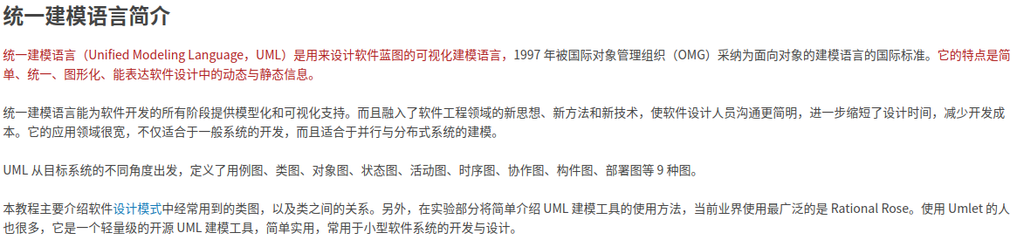

#### 1、类

#### 2019-11-18 11-03-59 的屏幕截图2、接口

#### 2019-11-18 11-04-06 的屏幕截图3、类图

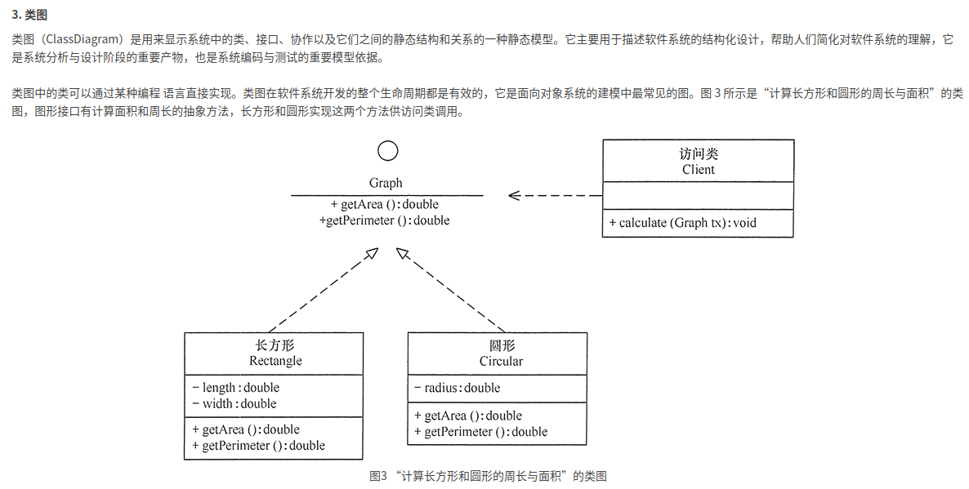

#### 类之间的关系

##### 依赖关系

**依赖关系依赖的是被依赖类的方法，依赖关系是一种使用关系**

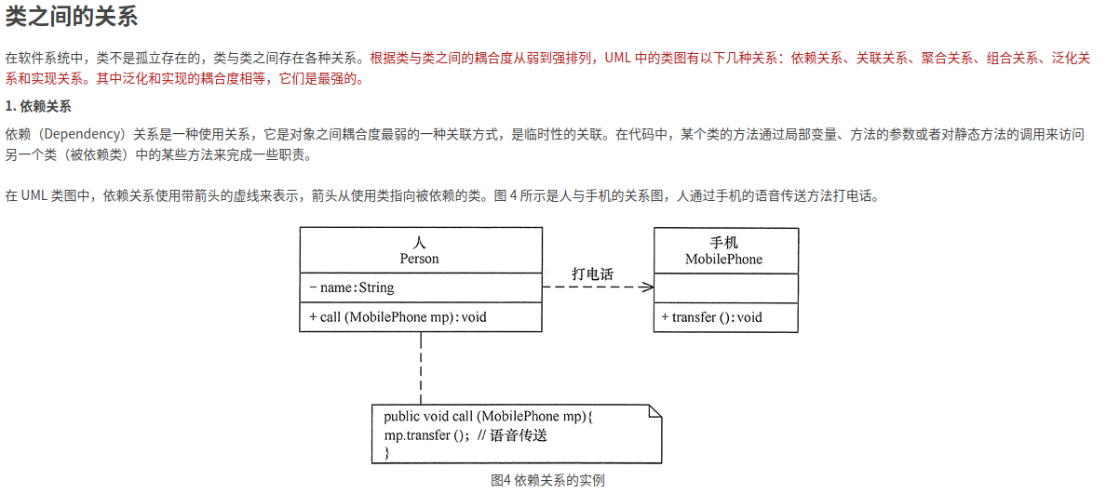

**依赖关系并没有实例化对象，而是通过参数传递的对象。所以不是引用关系，只是使用关系。**

##### 关联关系、聚合关系

**而关联关系关联的是被关联类的对象实例，是一种引用关系**

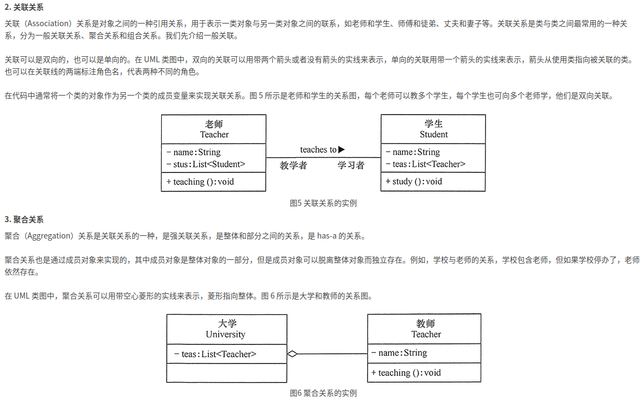

**一般关联关系是平等的，例如老师和学生，老师既可以当学生，学生也可以当老师。**

**聚合关系和组合关系都是整体和局部的关系，但前者可分割，如学校和老师，后者不可分割，如头和嘴，都是特殊的关联关系**

##### 组合关系

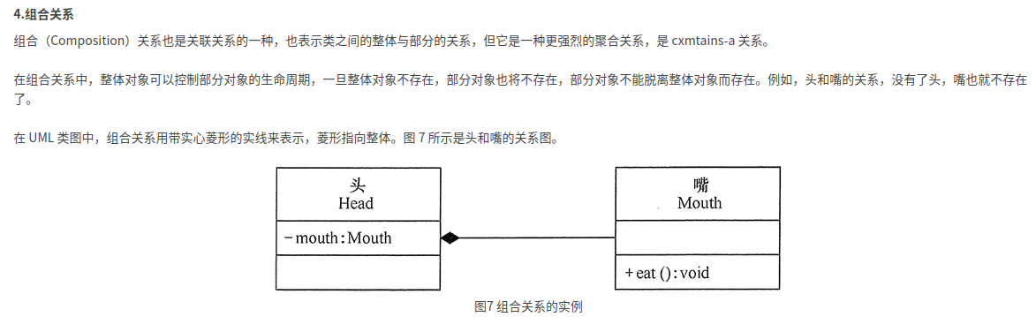

##### 泛化关系

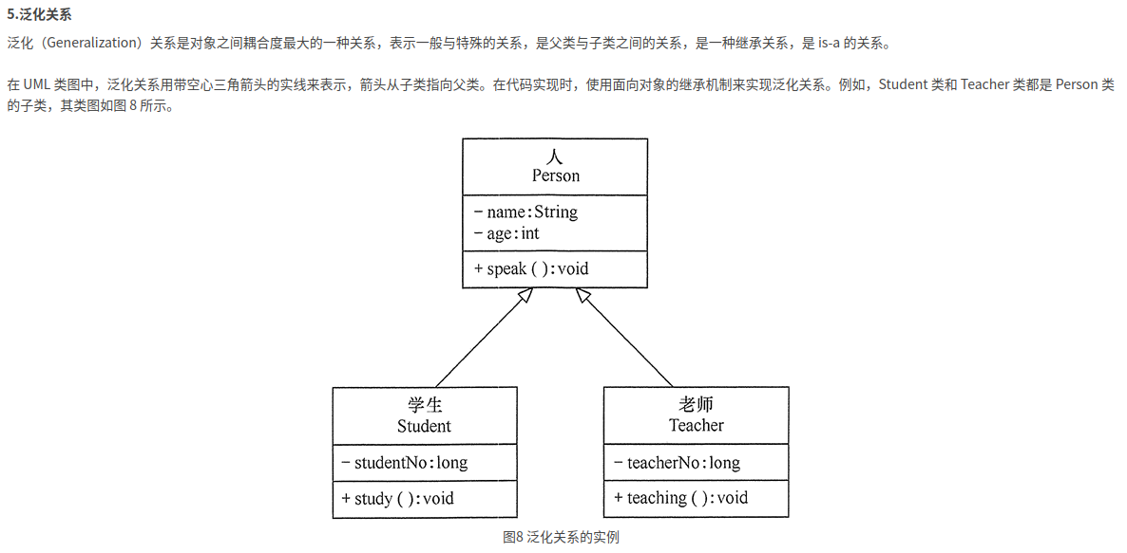

##### 实现关系

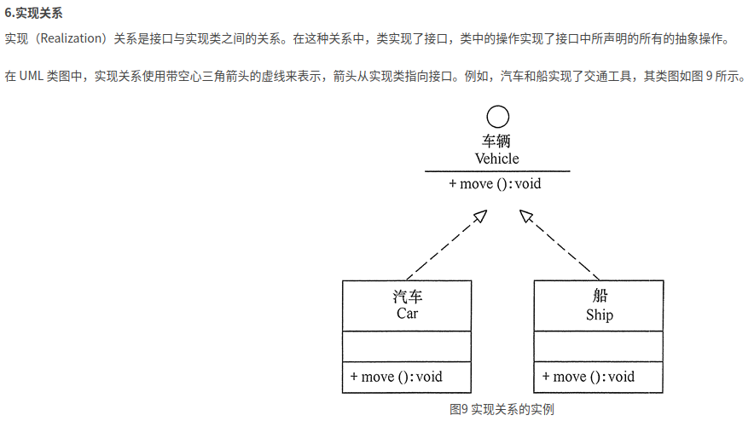

##### 六种关系概览图

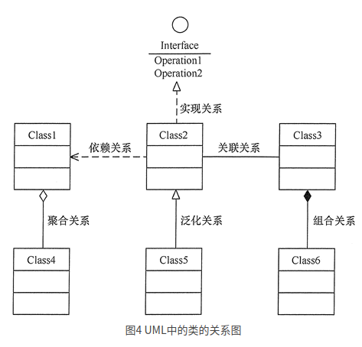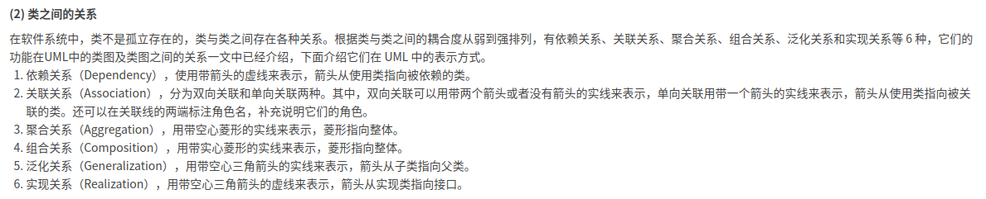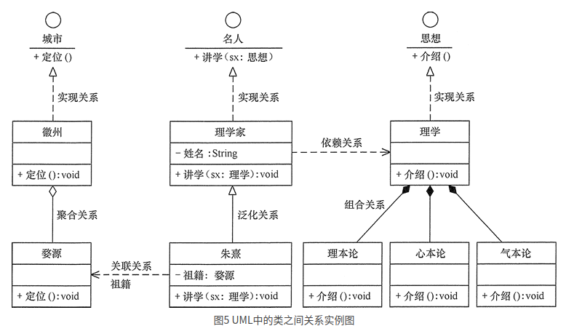

#### 七大原则

##### 开闭原则

**对外拓展开放，对修改关闭**

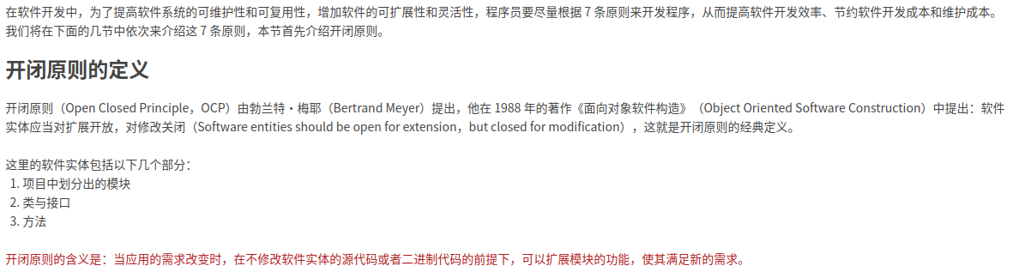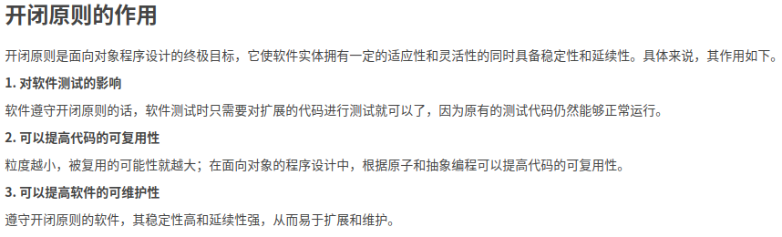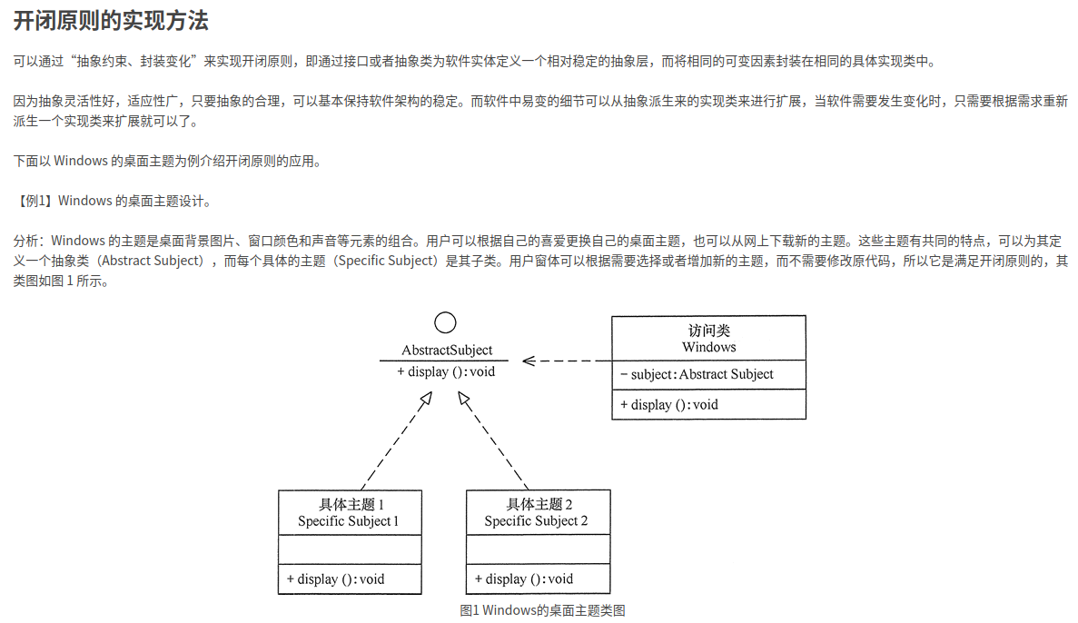

##### 里氏替换原则

**子类可以拓展父类的功能，但不能改变父类原有的功能，是对开闭原则的补充**

**不应该重写父类的方法，而是要实现新的方法要替换父类原有方法的功能。**

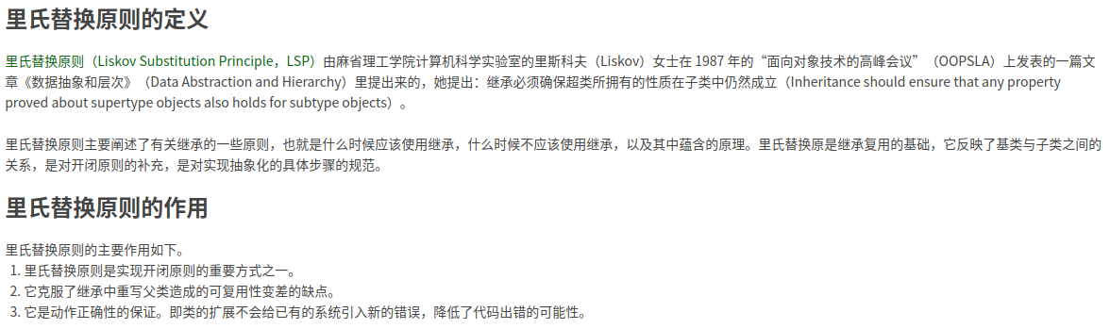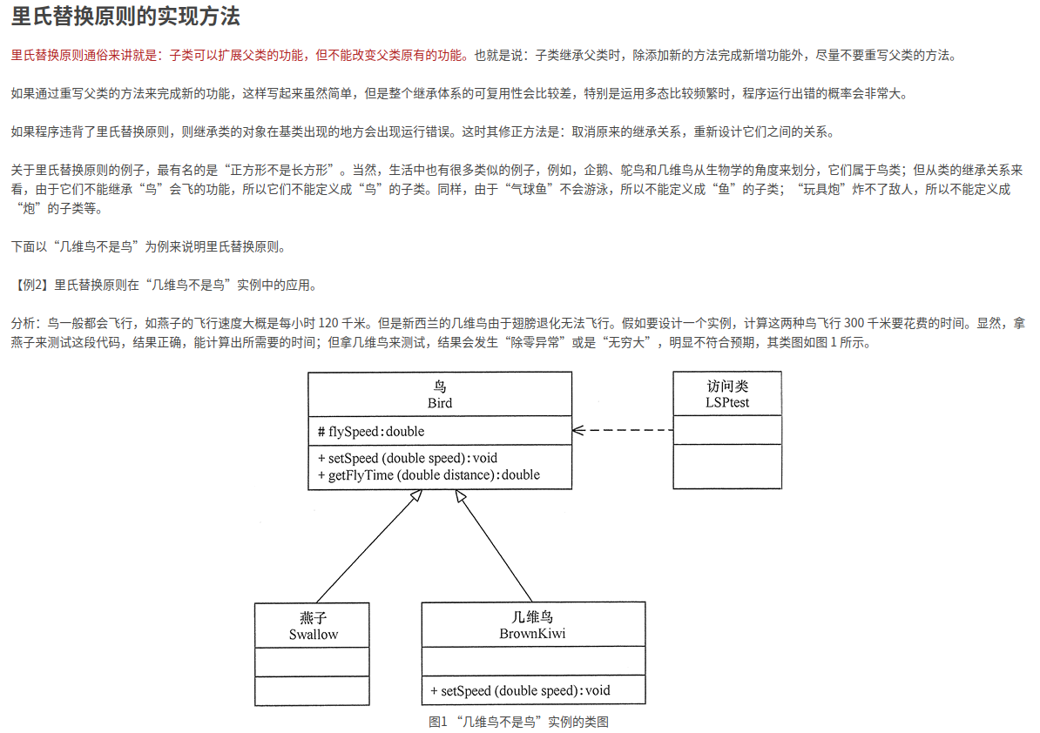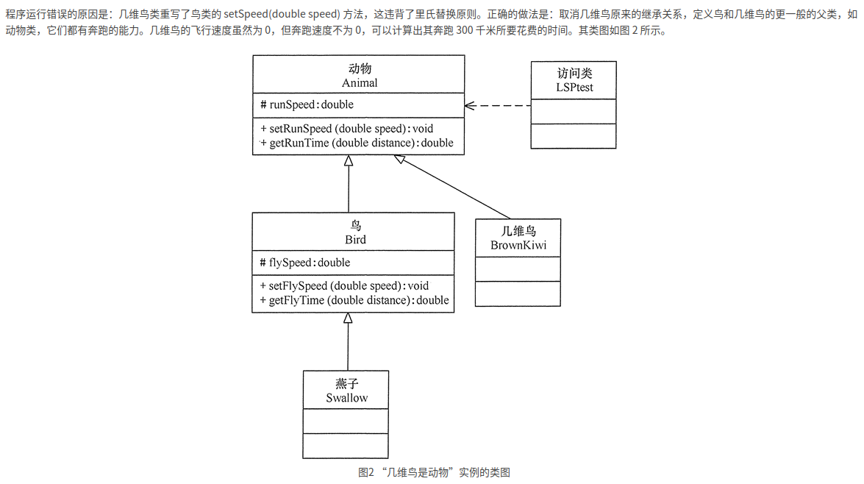

##### 依赖倒置原则

**面向接口编程，而不是面向实现变成，实现开闭原则（对拓展开放）的重要途径之一**

**依赖倒置指的就是不依赖，也就是面向接口编程，降低耦合度。**

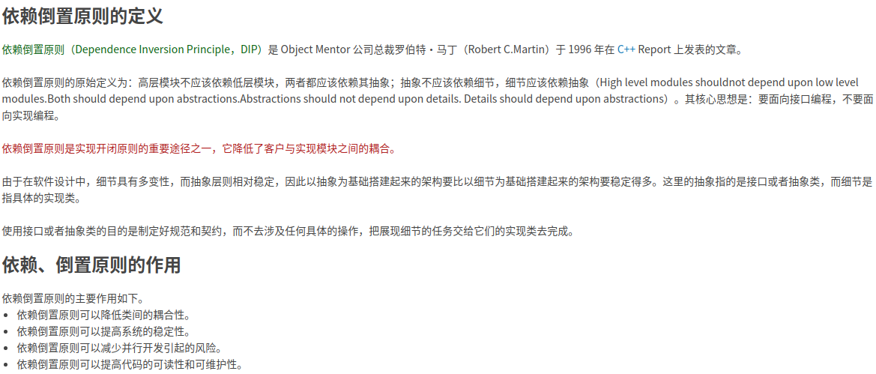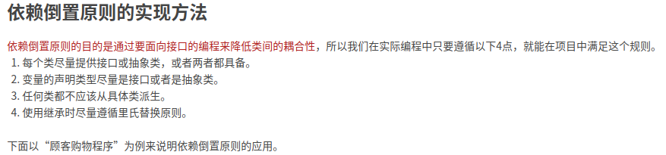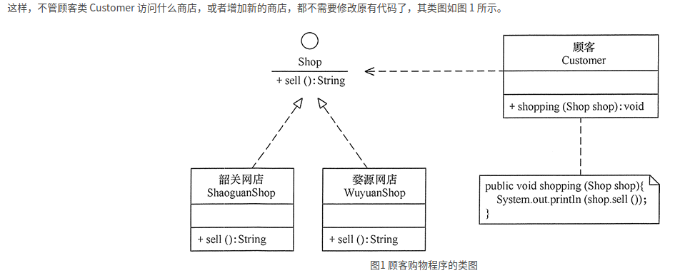

**里氏替换原则和依赖倒置原则都是对开闭原则的补充实现，前者指明不要重写父类的方法，后者指明应该面向接口编程，而不是面向实现编程。**

##### 单一职责原则

**一个类或对象应该有且仅有一个引起它变化的原因，否则应该被拆分**

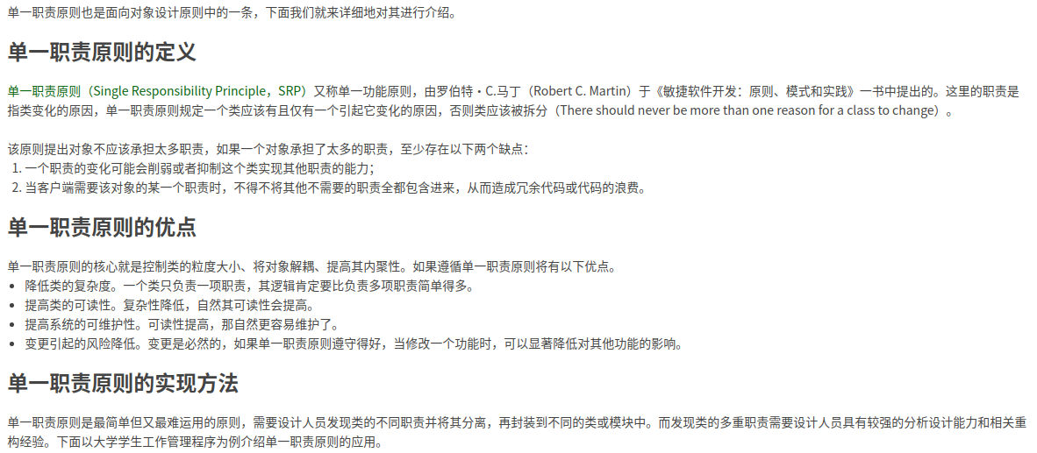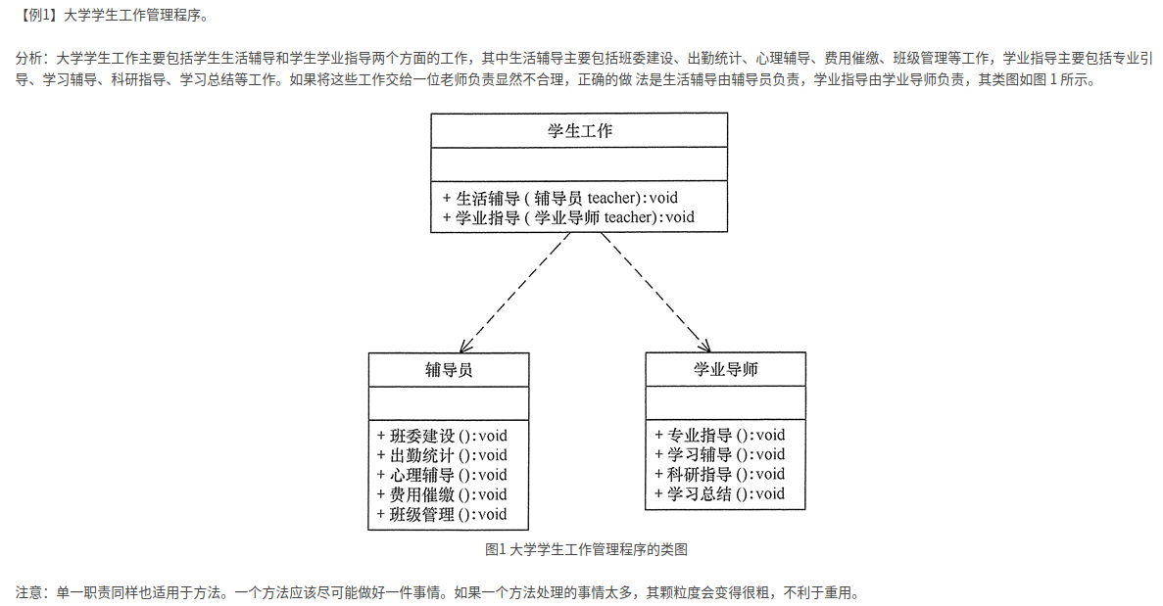

##### 接口隔离原则

**接口层次的单一职责原则。**

**单一职责原则针对类，接口隔离原则针对接口，将大接口拆分为小接口，使其职责单一。**

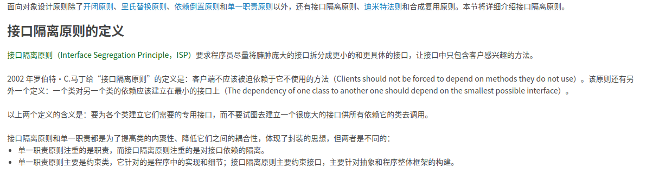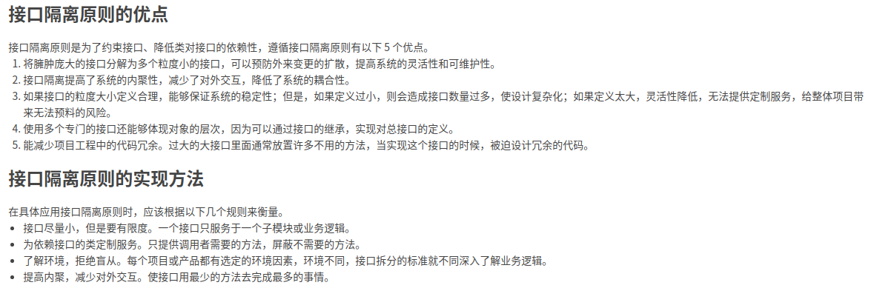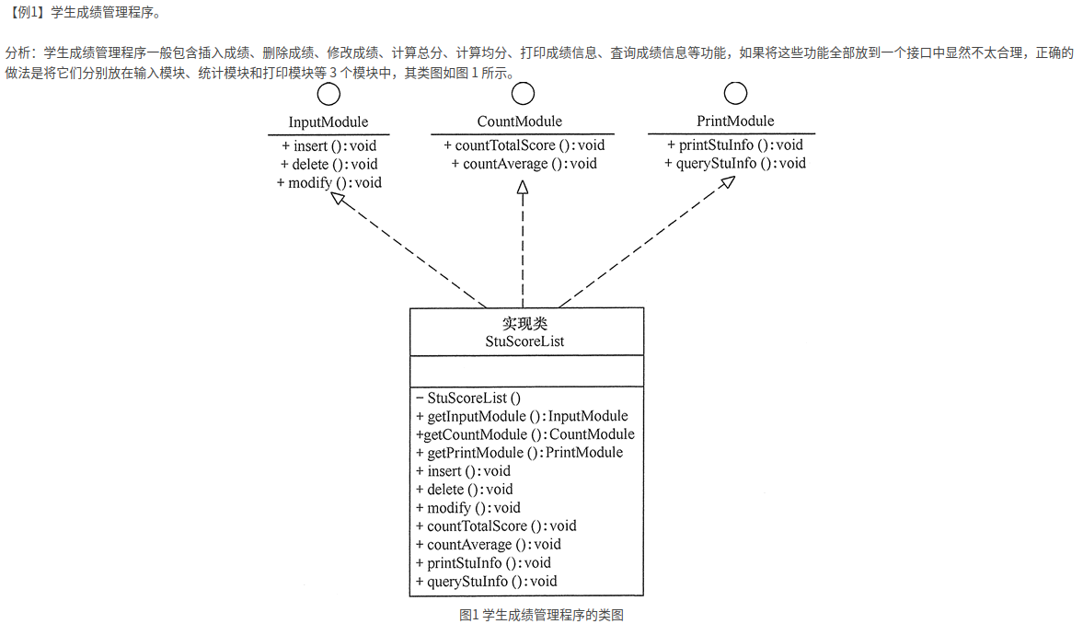

##### 迪米特法则

**明星和粉丝之间通过经纪人通信，降低耦合，提高独立性**

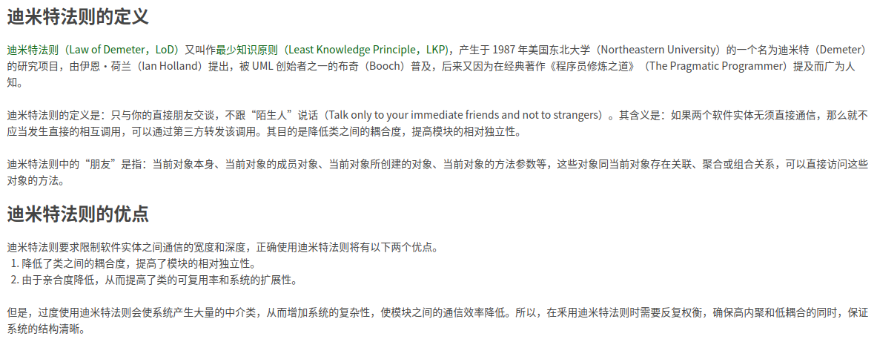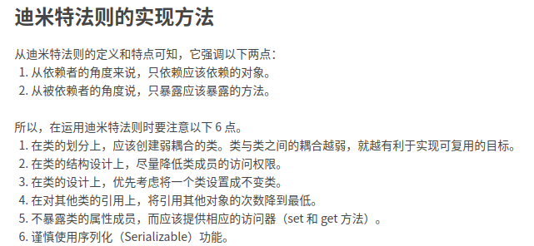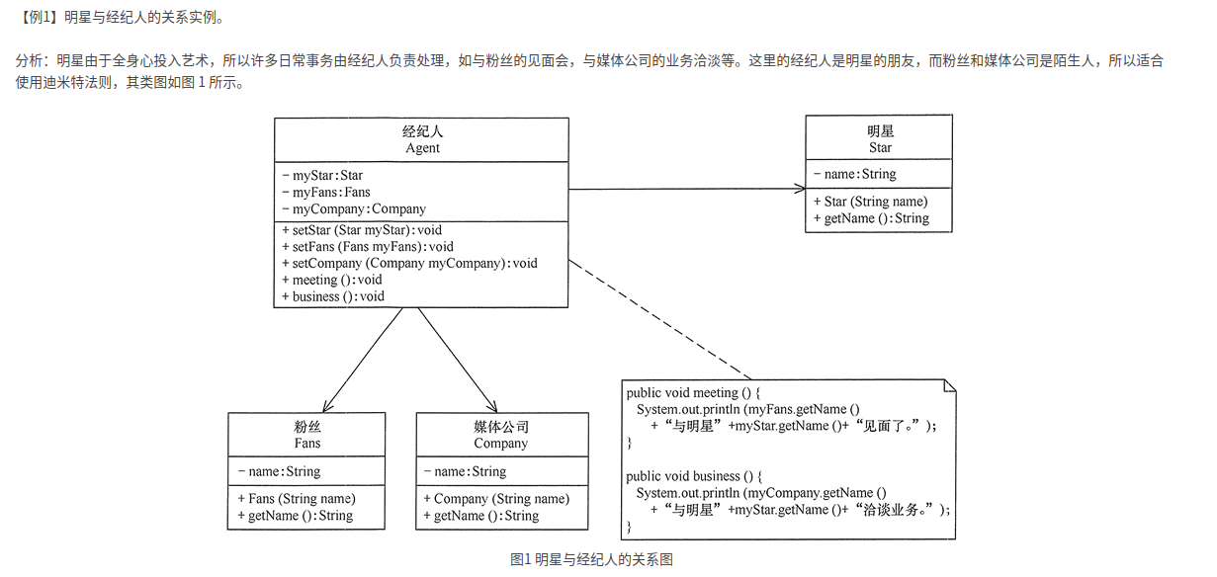

##### 合成复用原则

**软件复用时，有限使用聚合和组合关系，其次考虑使用继承，就算用继承，也要严格遵循里氏替换原则**

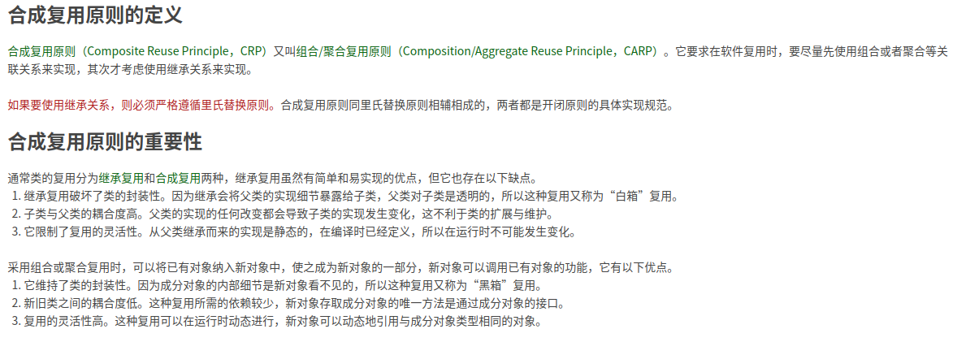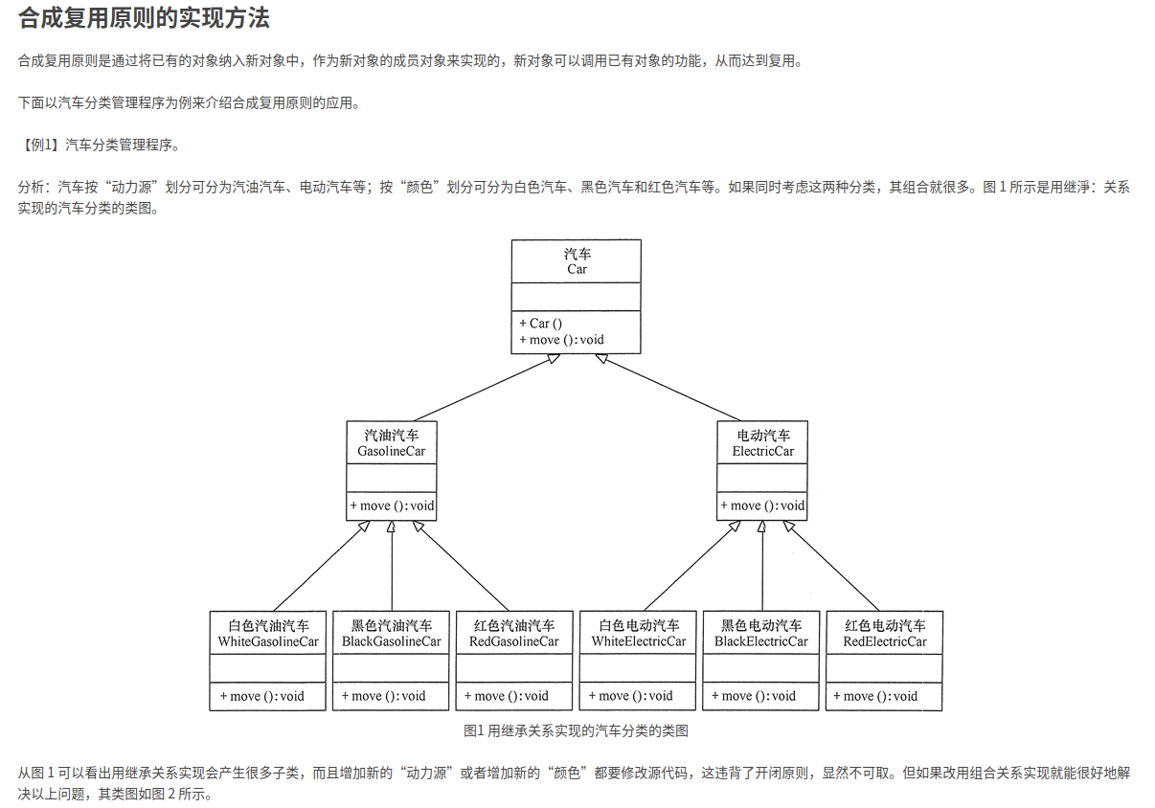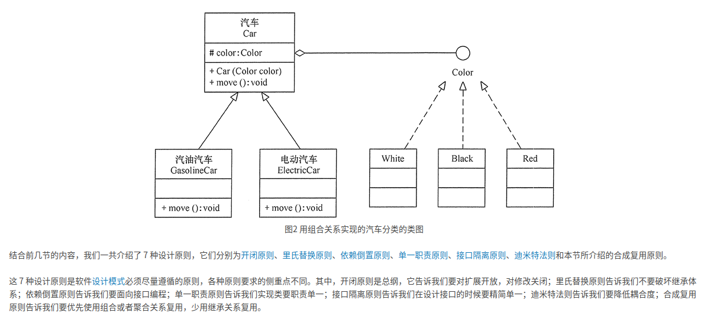

### 三大类软件设计模式

#### 概述

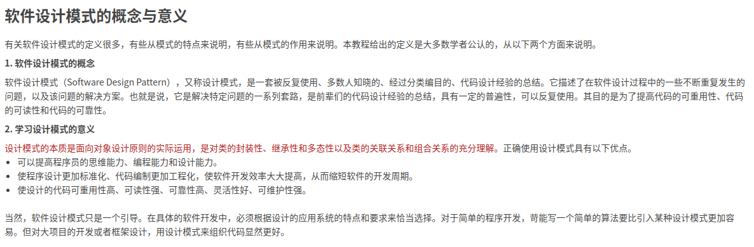

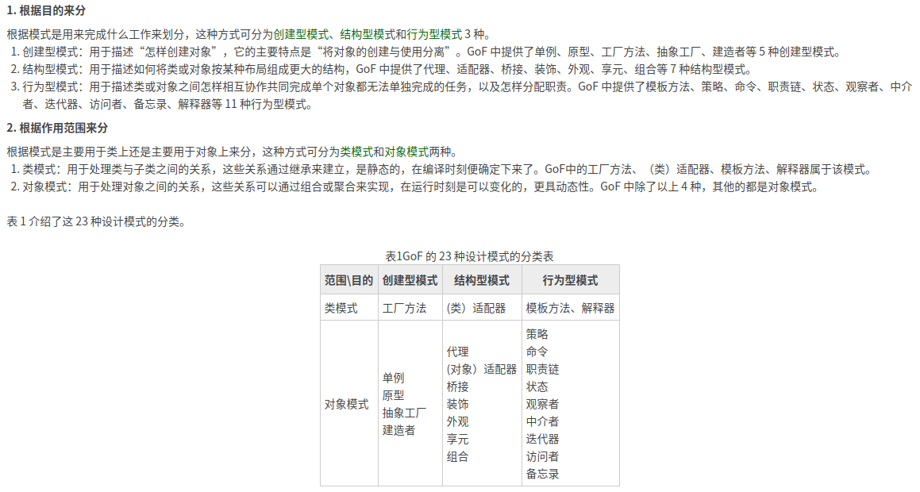

**类模式就是用继承关系实现的，对象模式就是用聚合或组合关系实现的**

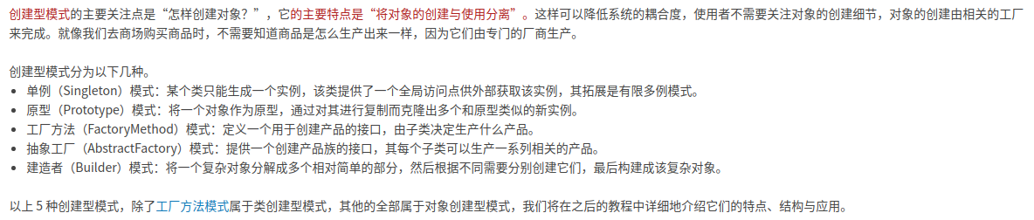

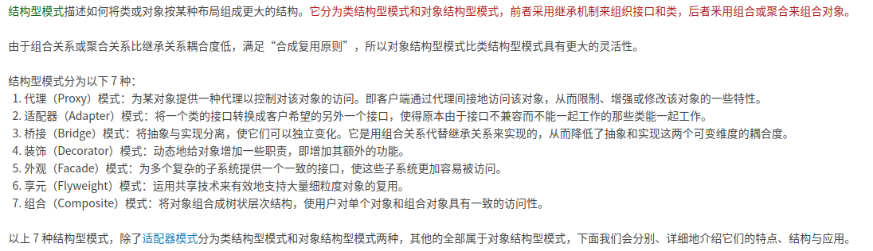

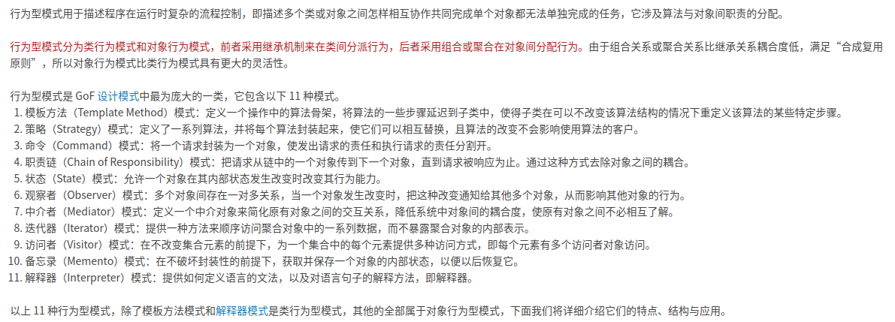

#### 创建型模式概述

**将对象的创建和使用分离**

##### 一、单例模式

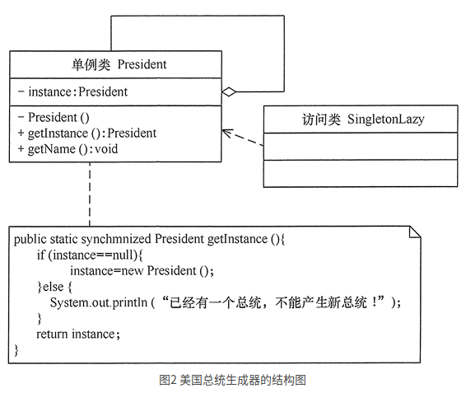

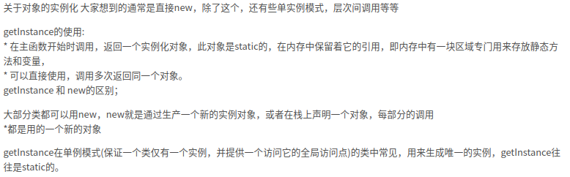

GetInstance因为在单例模式中使用，只能返回一个对象，所以可以多次调用，返回的都是同一个对象，不像new，每次返回都是一个新的对象。

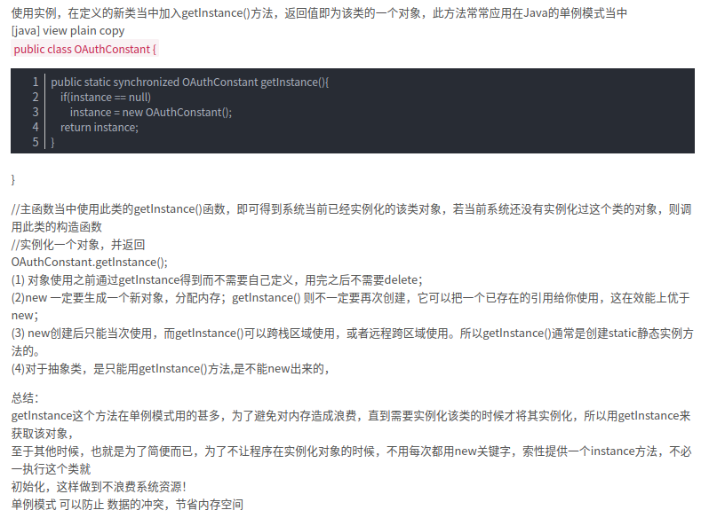

##### 二、原型模式

**原型模式的本质还是基于java对象的clone方法。**

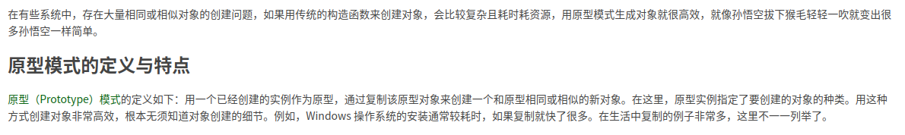

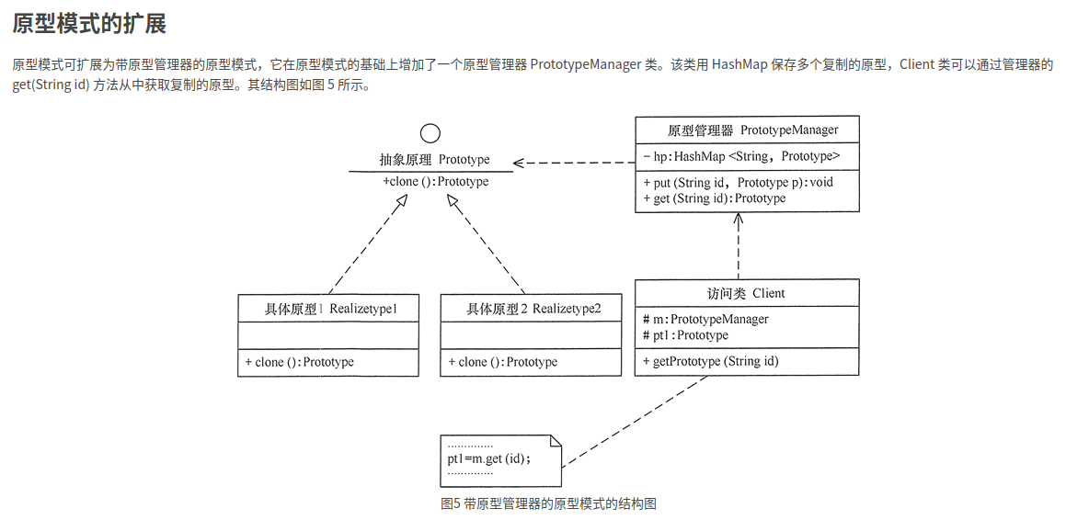

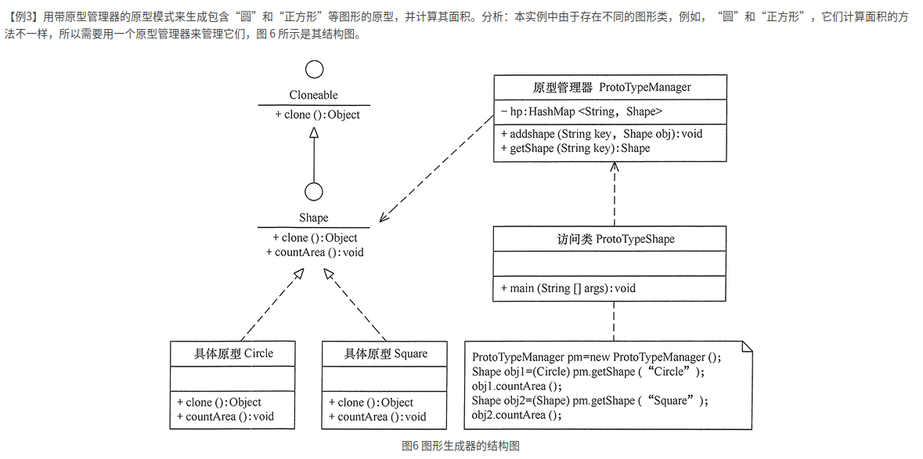

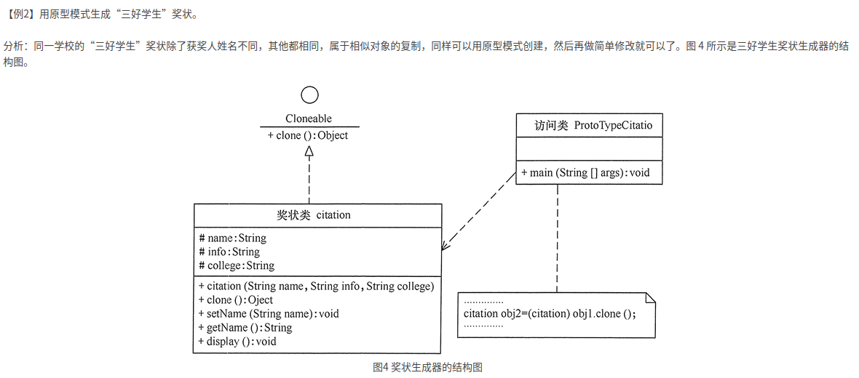

##### 三、工厂模式

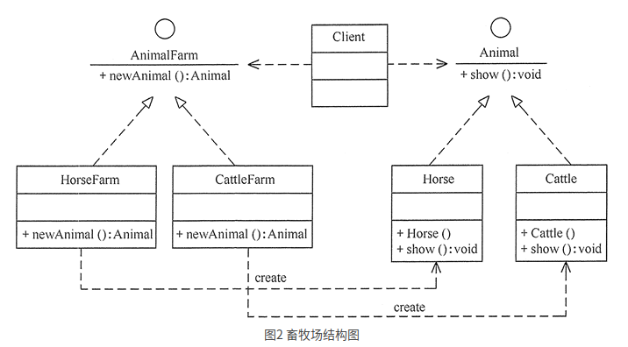

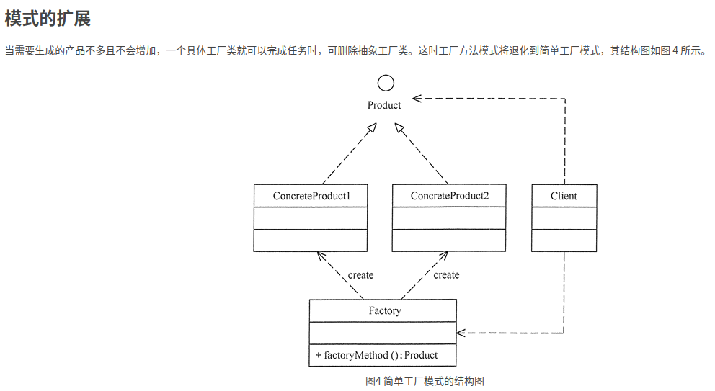

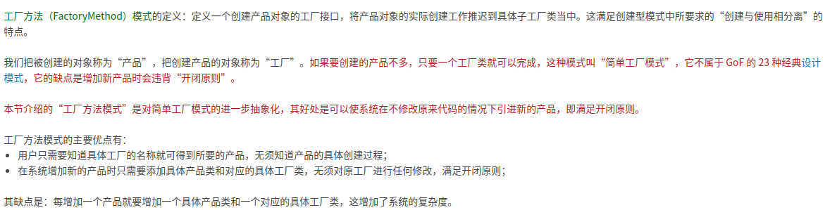

##### 四、抽象工厂模式

工厂模式生产的是一个产品，抽象工厂模式生产的是一个产品簇

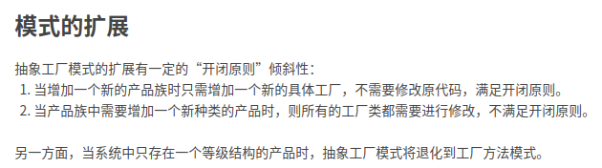

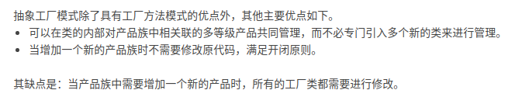

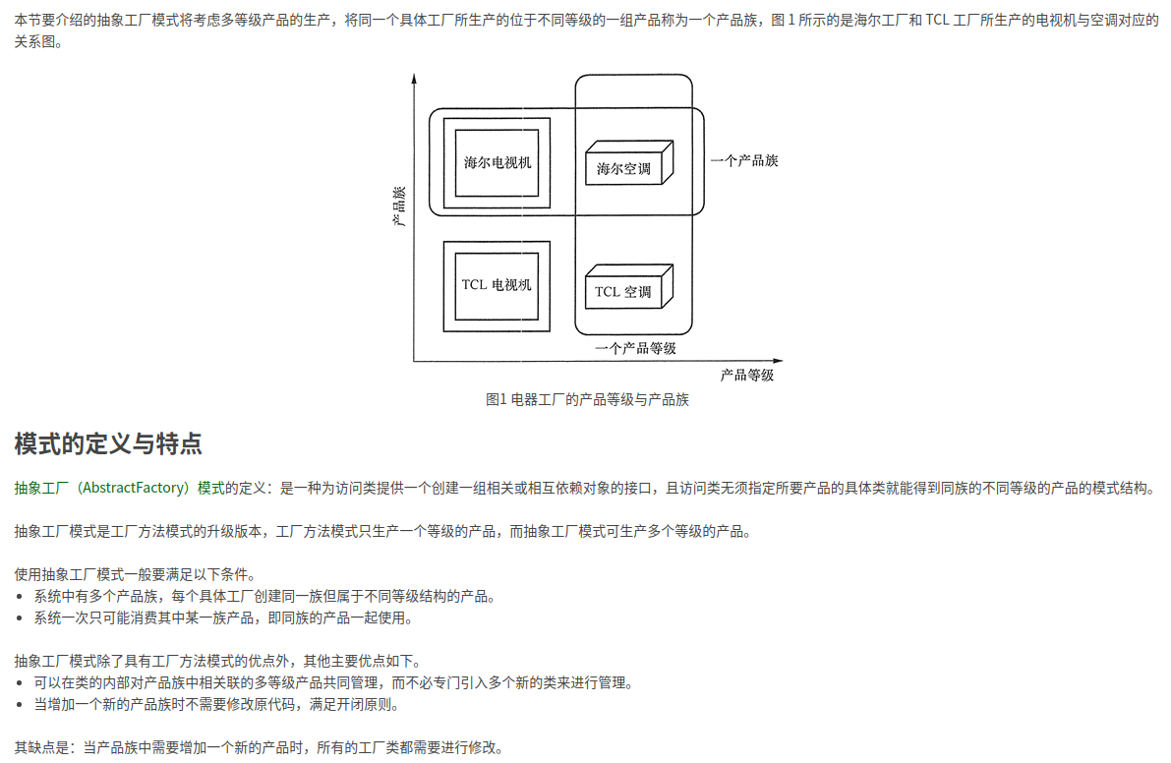

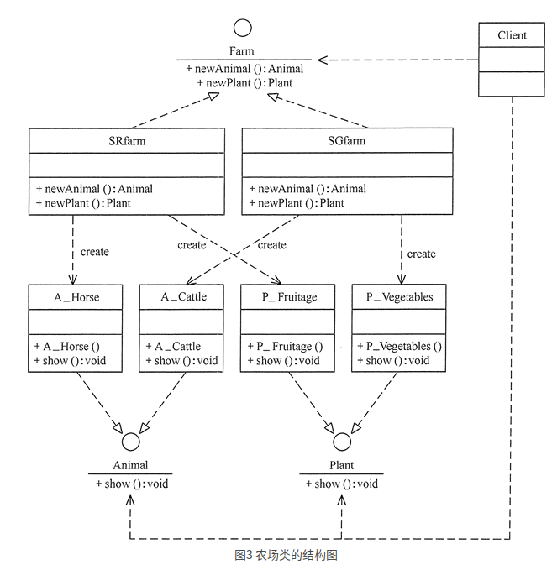

##### 五、建造者模式

抽象建造者相当是一个简单工厂。这里可以换成工厂或者是抽象工厂，但是最终必须交由指挥者进行组装建造。

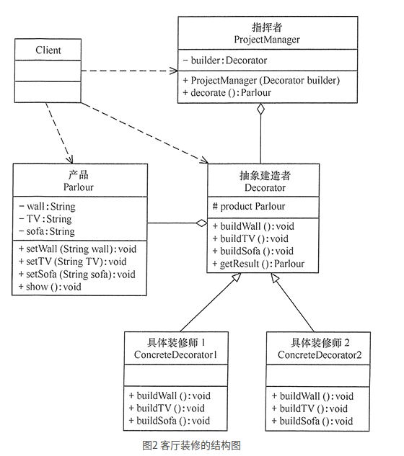

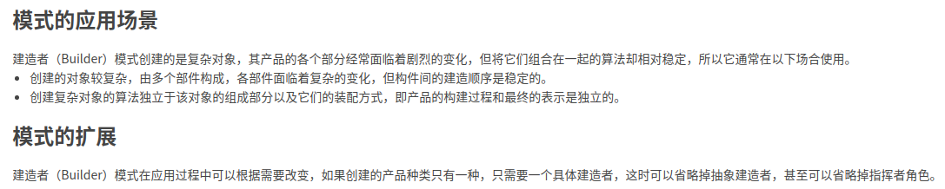

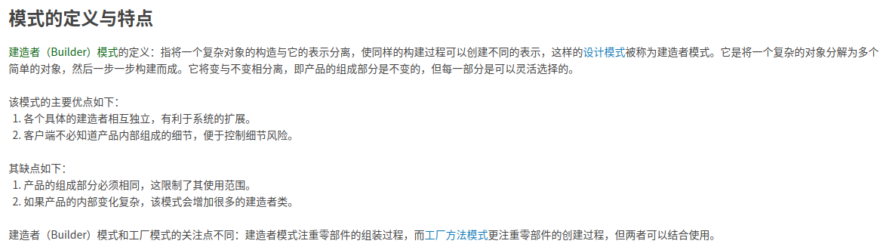

#### 结构型模式概述

**如何将类或对象按照某种布局组成更大的结构**

##### 六、代理模式

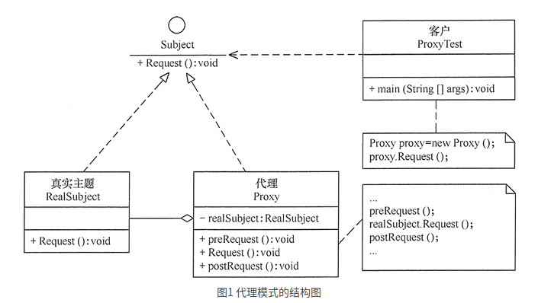

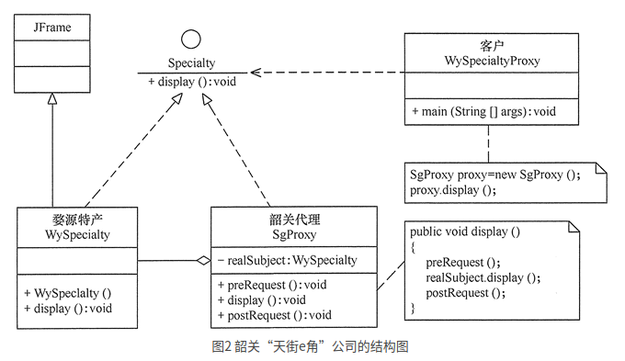

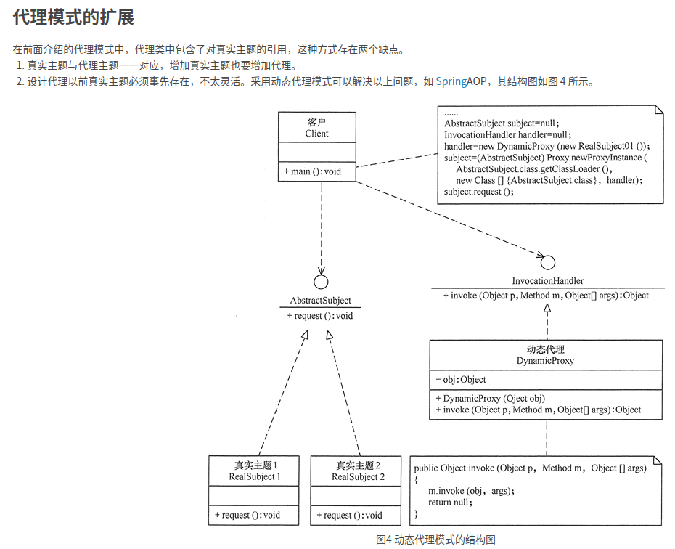

动态代理就是也是一个真实主题对应一个代理，只是这个代理的代码是可以复用的，因为动态代理对象的生成要依靠真实主题参数，而真实主题对象生成要依靠动态代理对象参数，最终依靠真实主题对象调用真实主题中的方法（可能已拓展）。

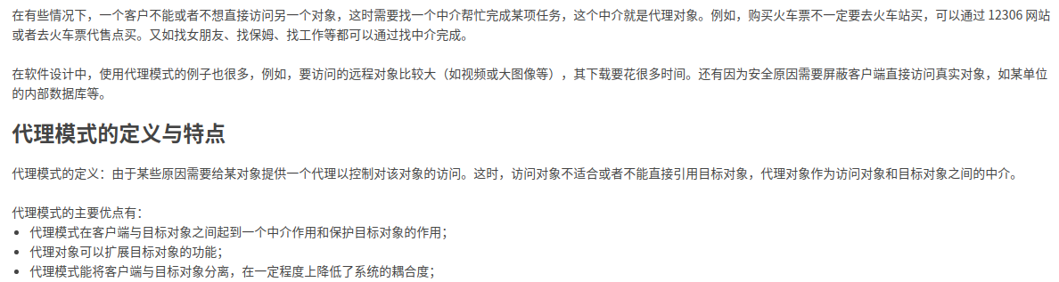

##### 七、适配器模式

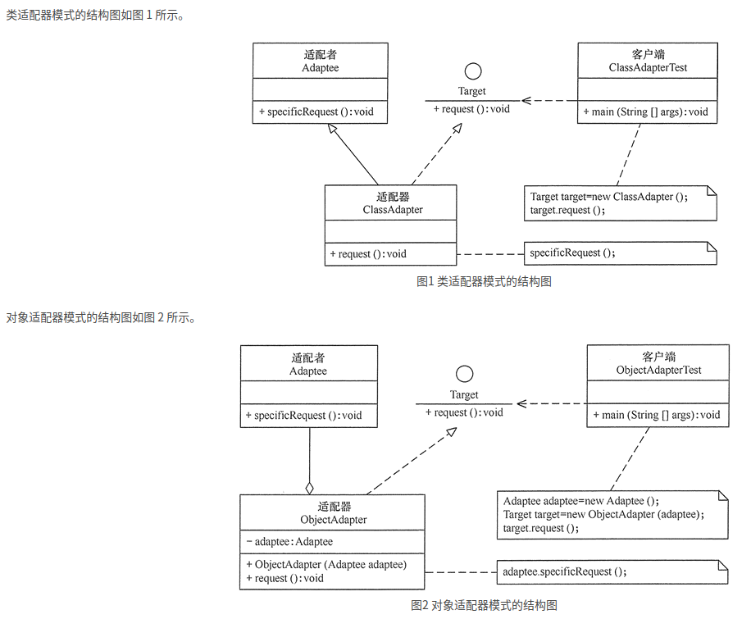

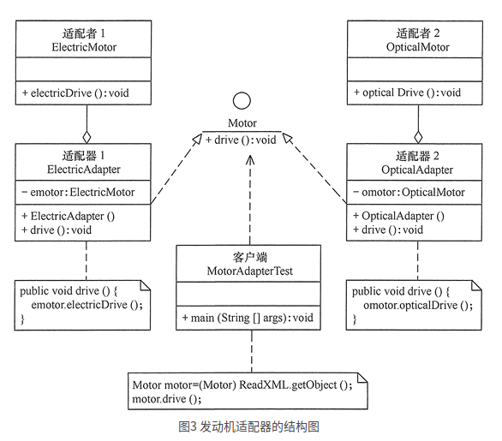

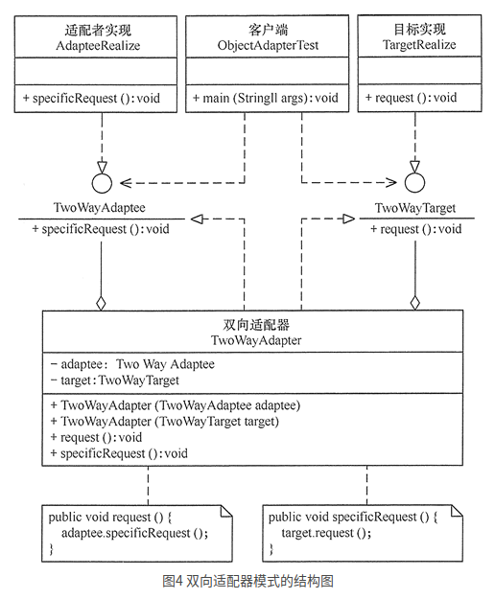



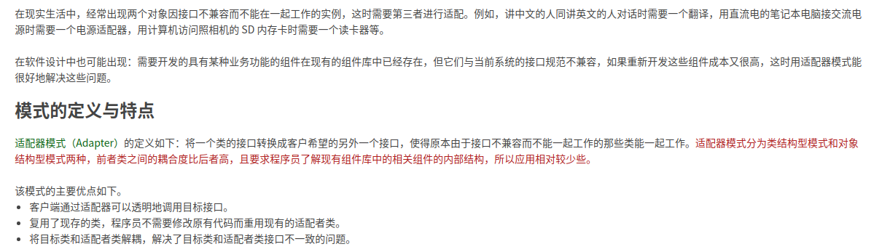

##### 八、桥接模式

桥接模式是合成复用原则取代多重继承的典型实现

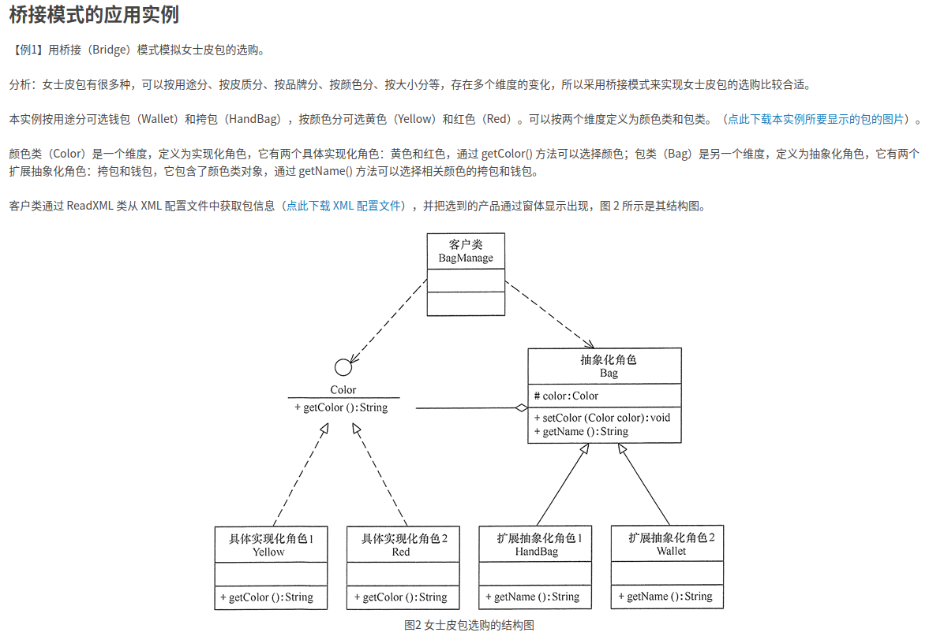

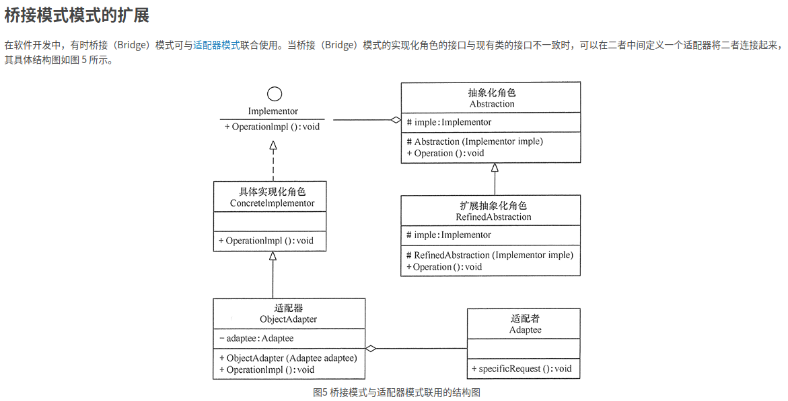

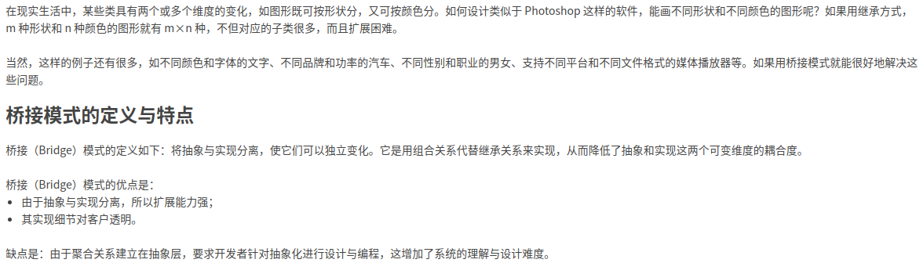

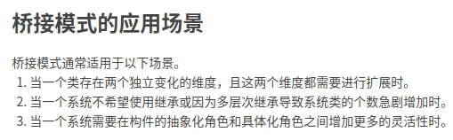

##### 九、装饰模式

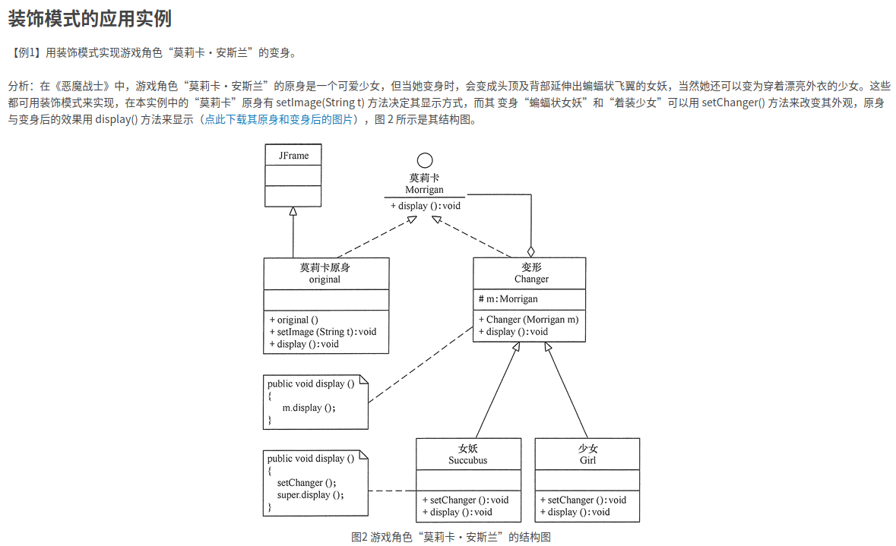

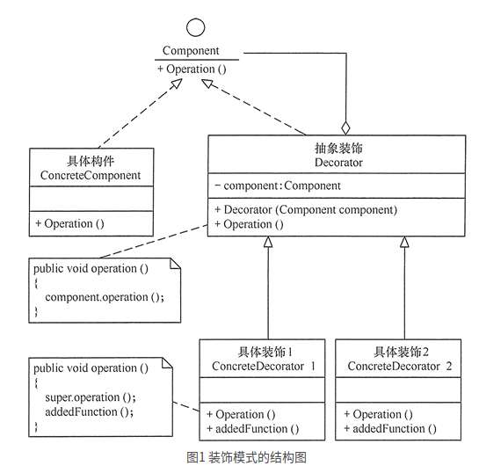

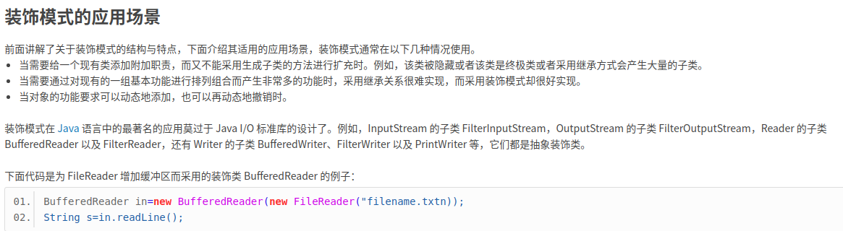

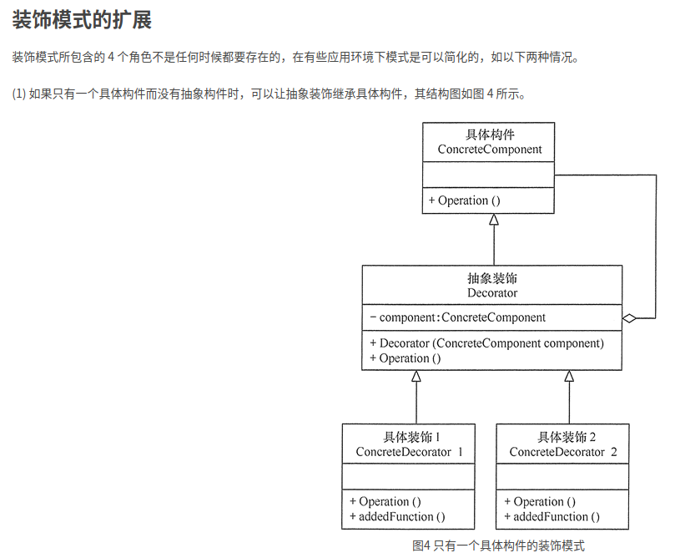

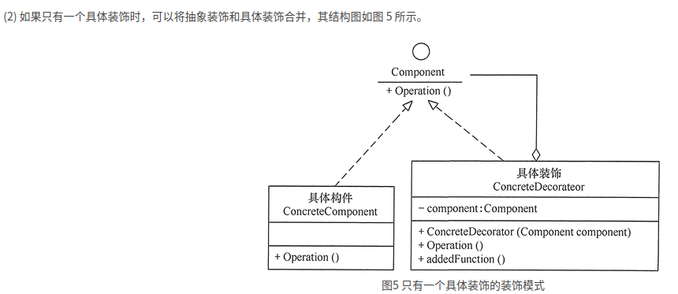

##### 十、外观模式

**外观模式是迪米特法则的典型应用**

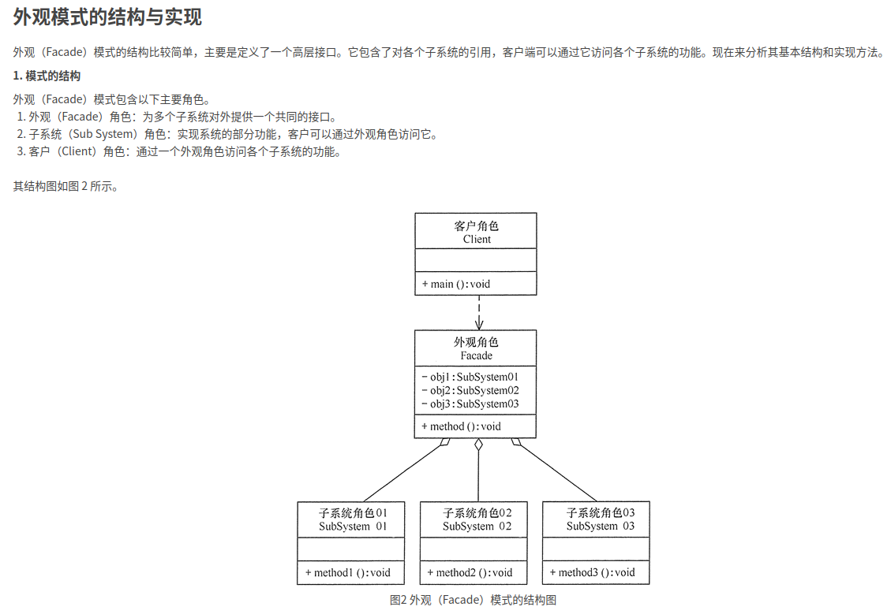

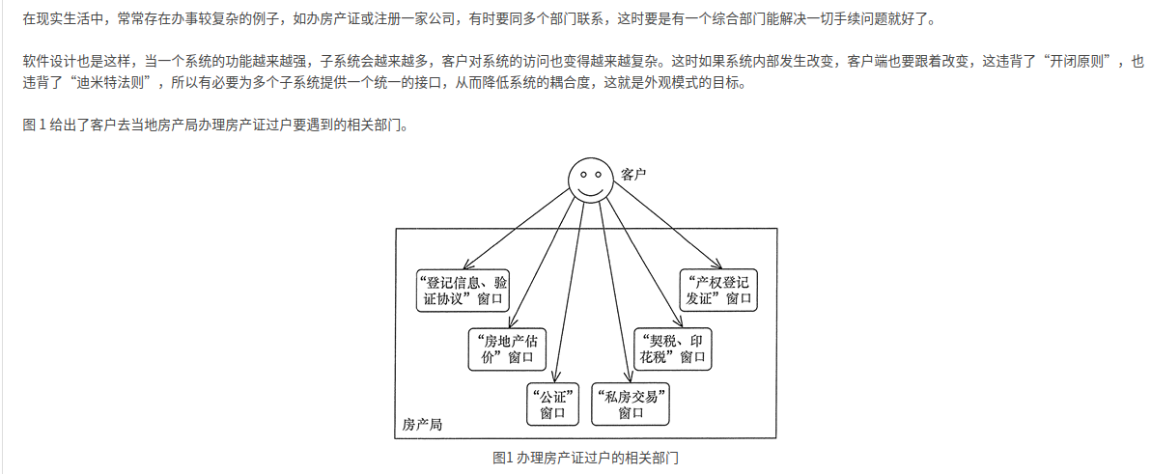

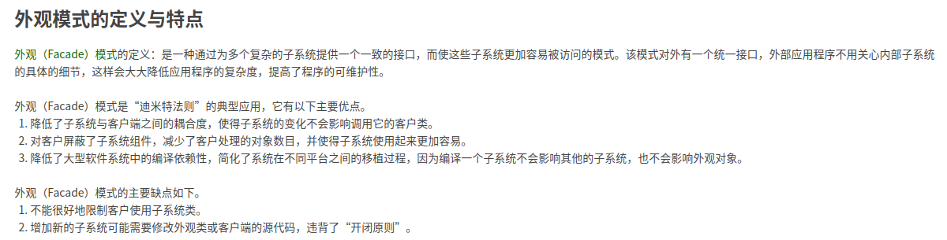

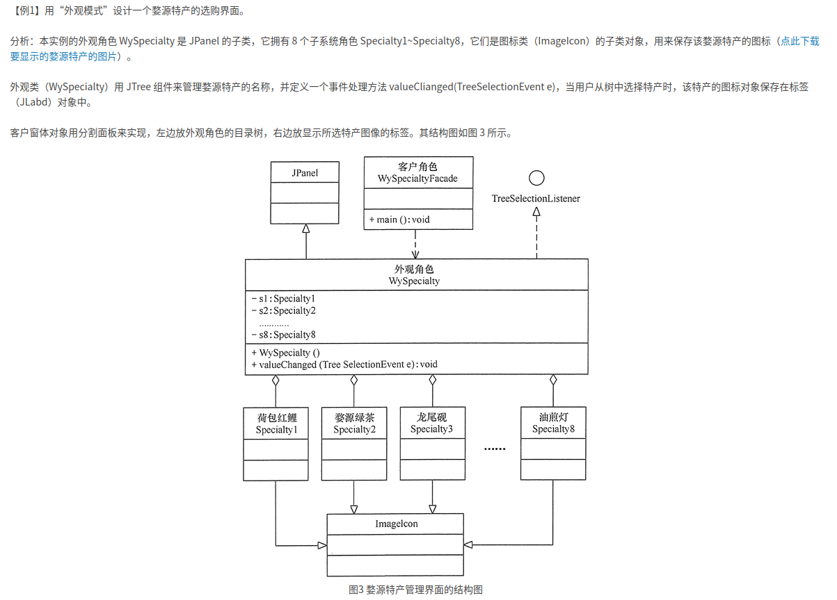

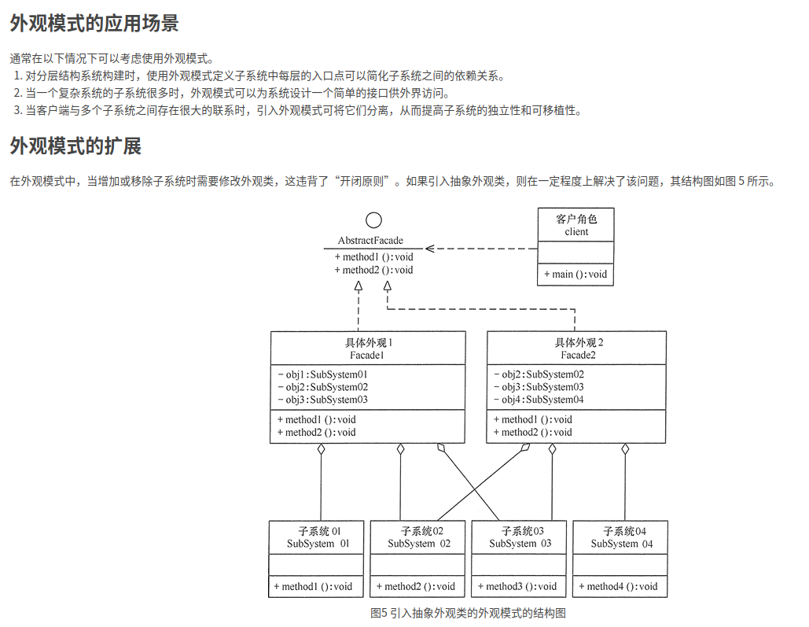

##### 十一、享元模式

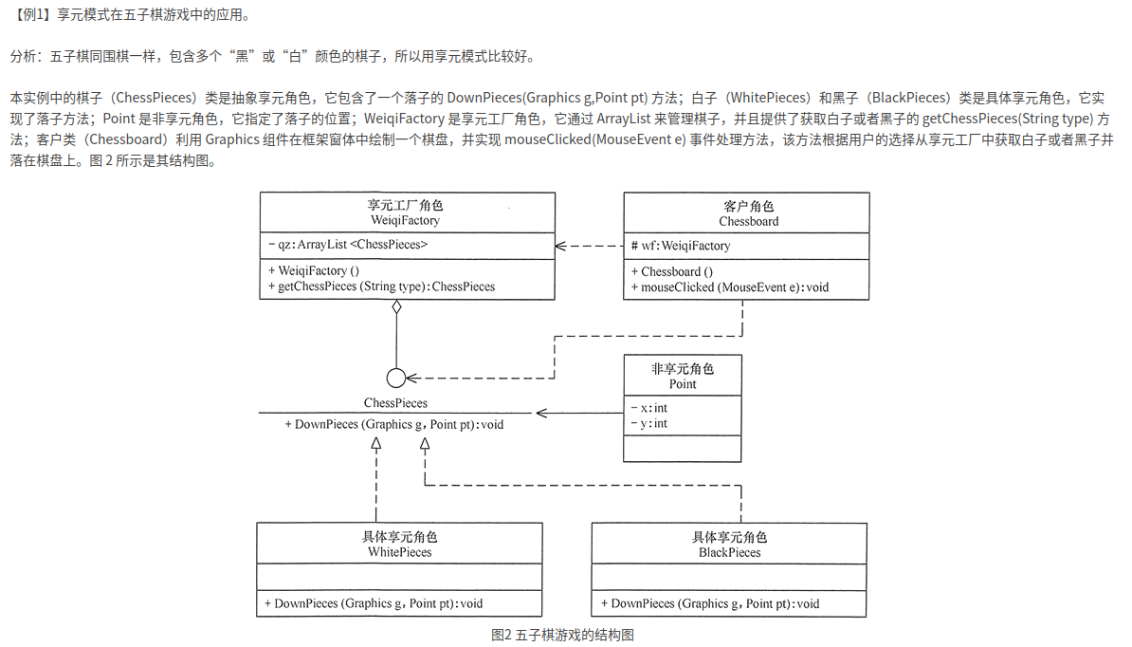

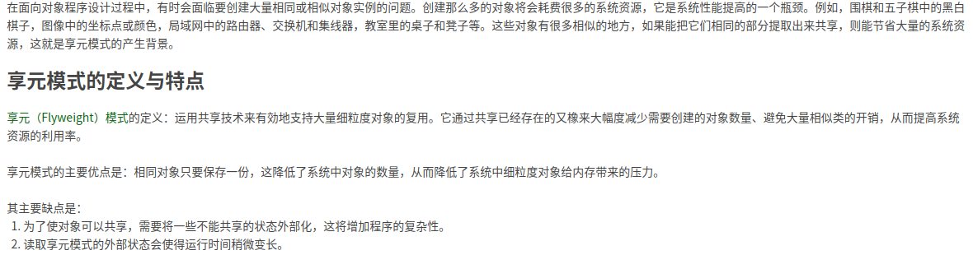

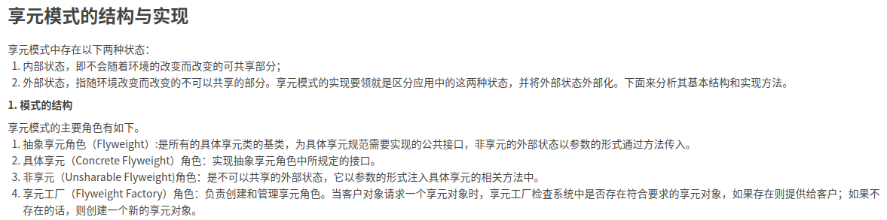

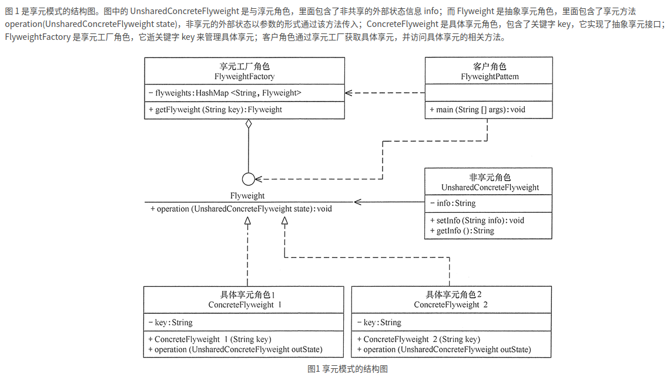

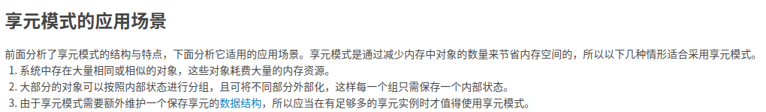

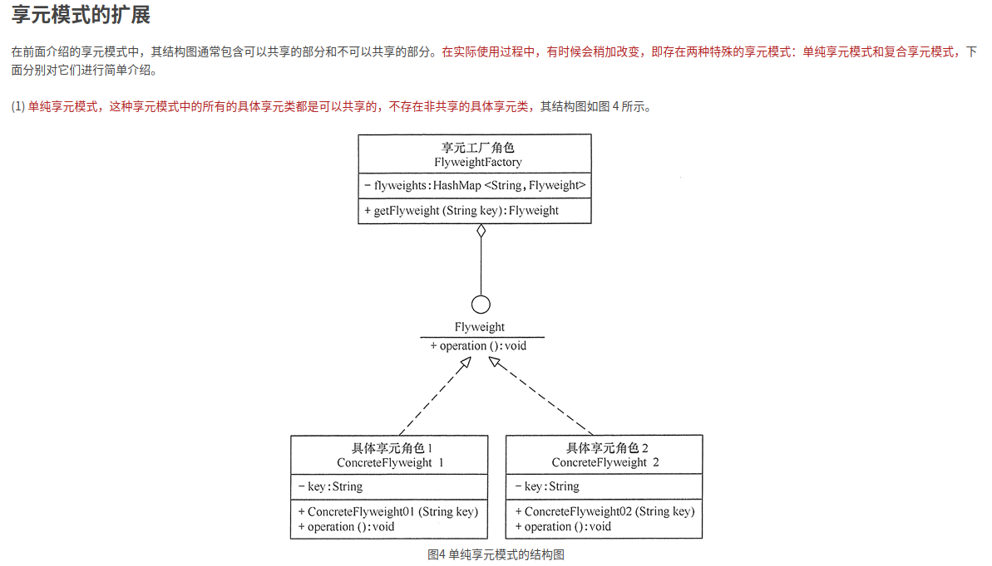

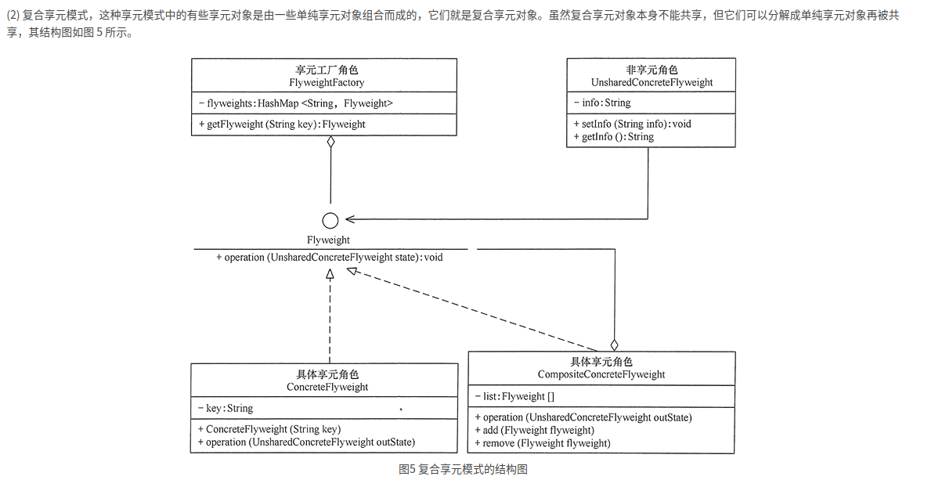

##### 十二、组合模式

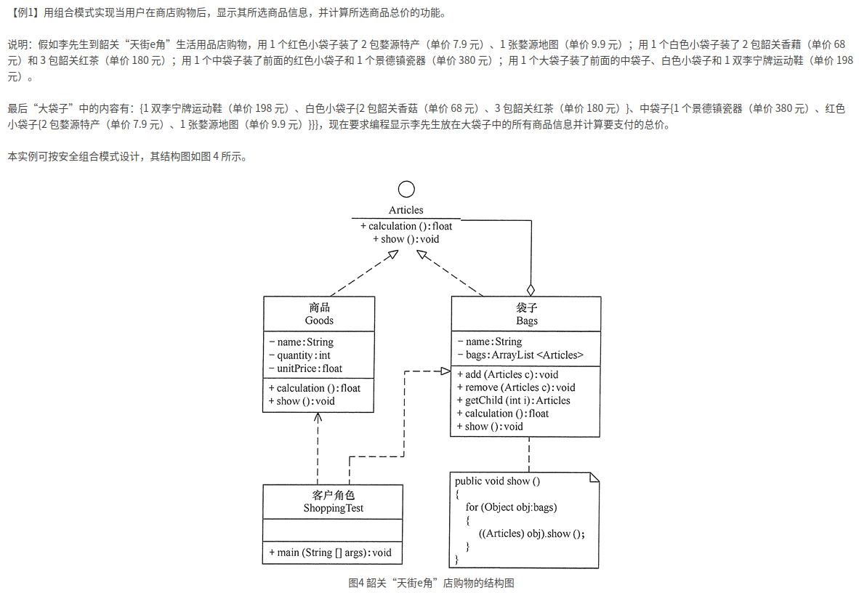

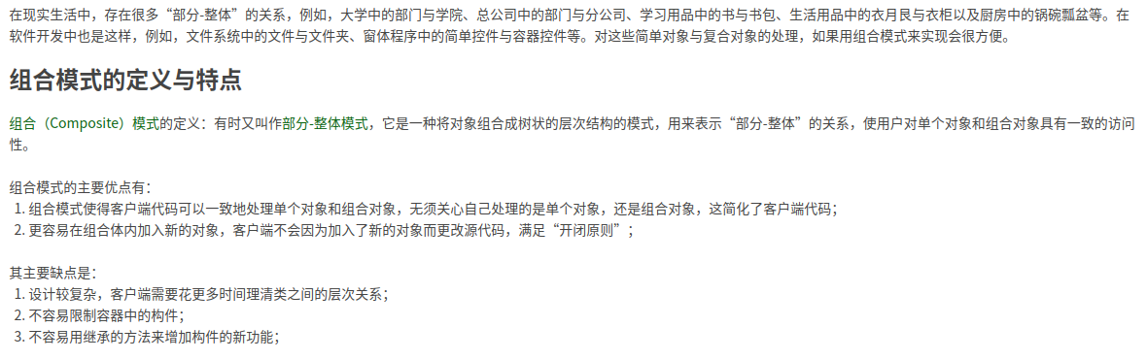

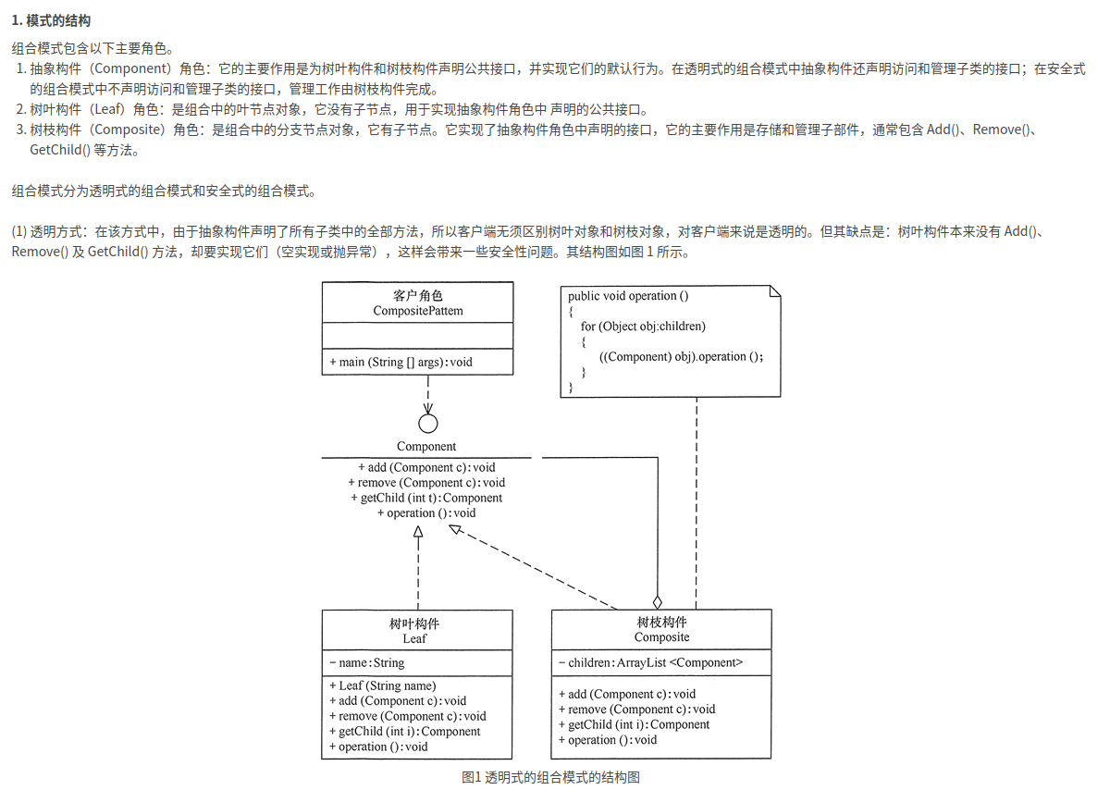

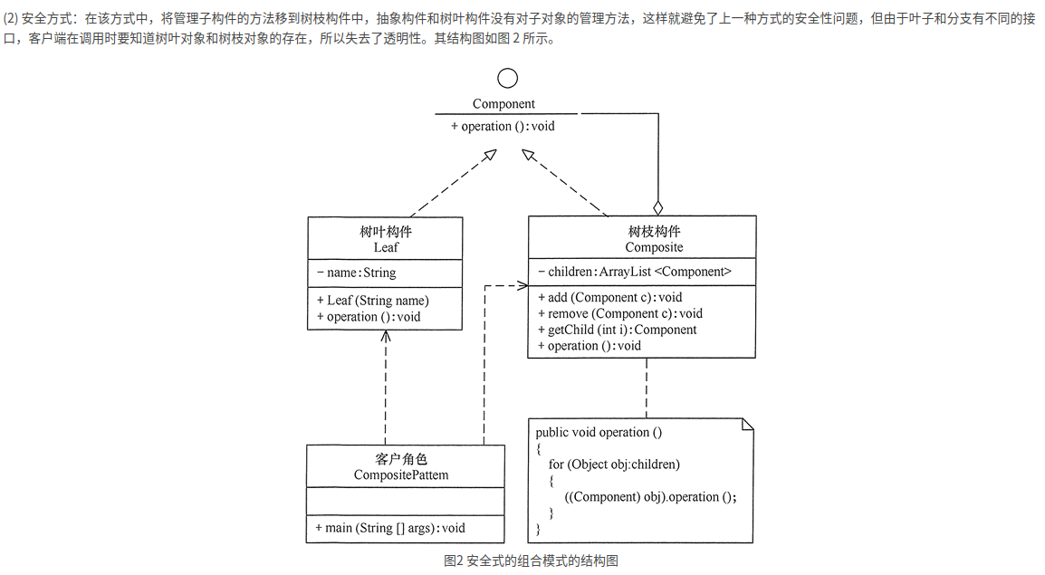

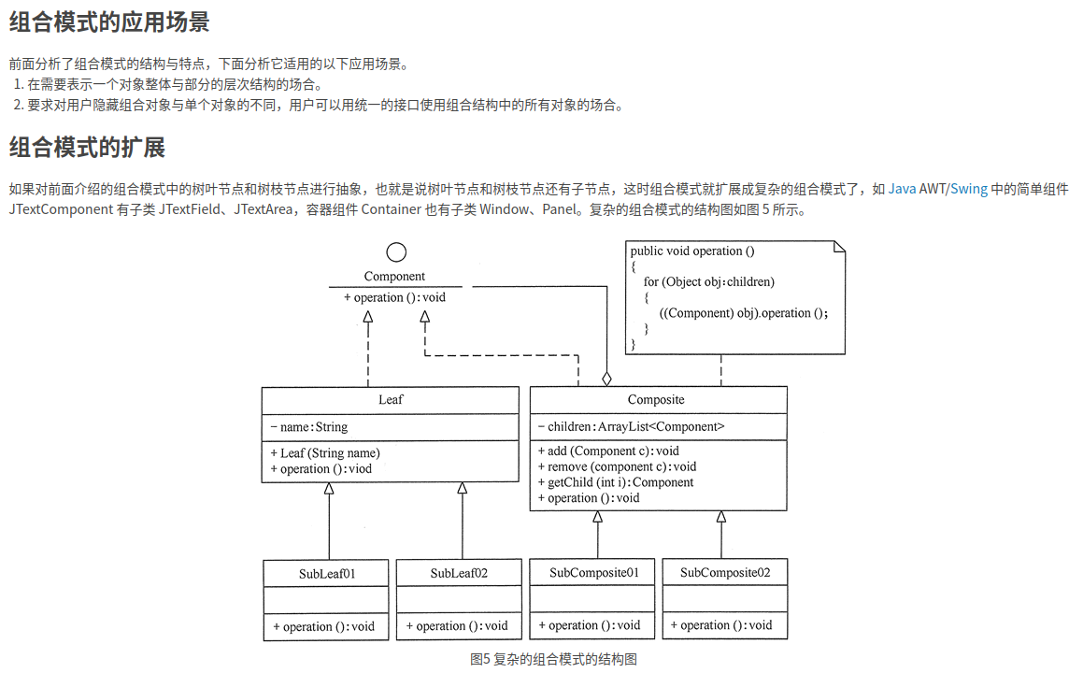

#### 行为性模式概述

**用于描述类或对象之间怎样相互协作共同完成单个对象无法单独完成的任务**

##### 十三、模板方法模式

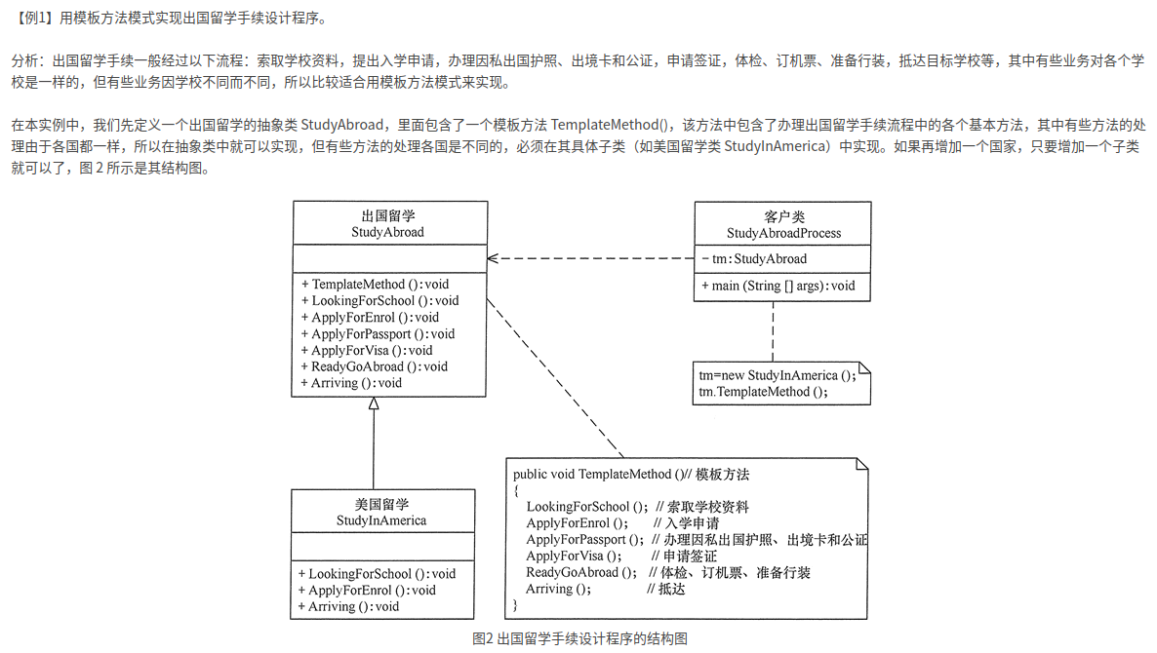

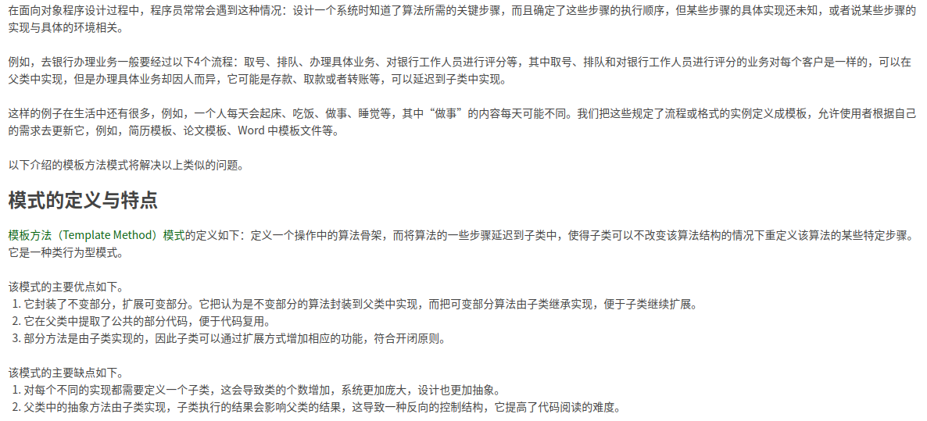

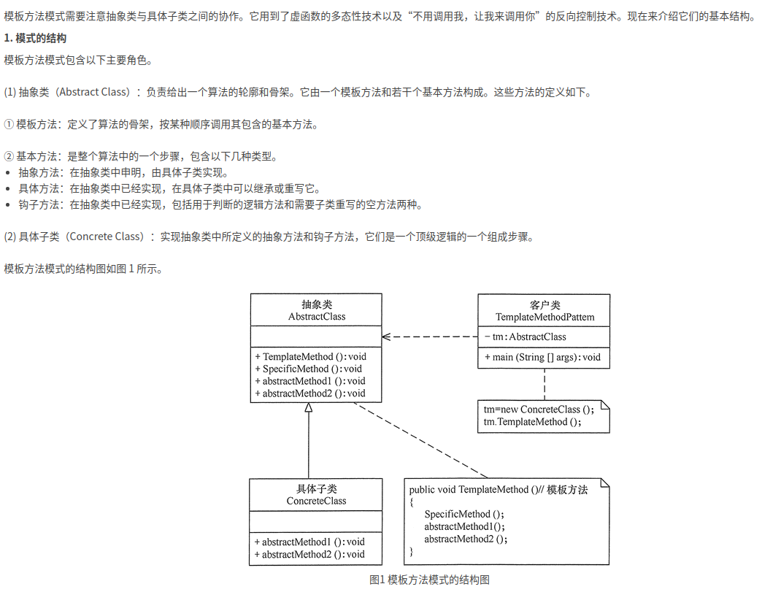

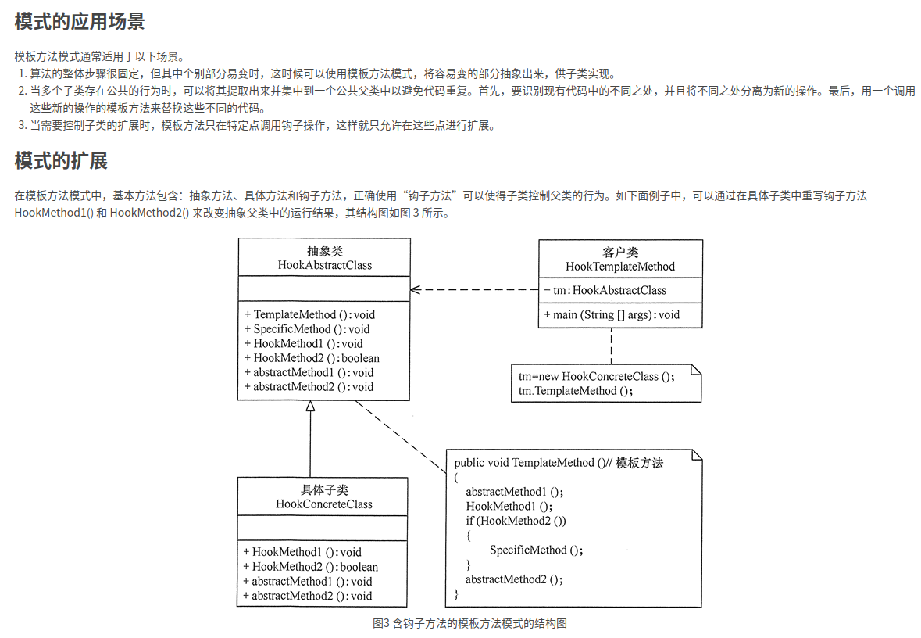

##### 十四、策略模式

**策略模式不是为了去实现算法，而是为了去组织算法，以至于能去更好的拓展**

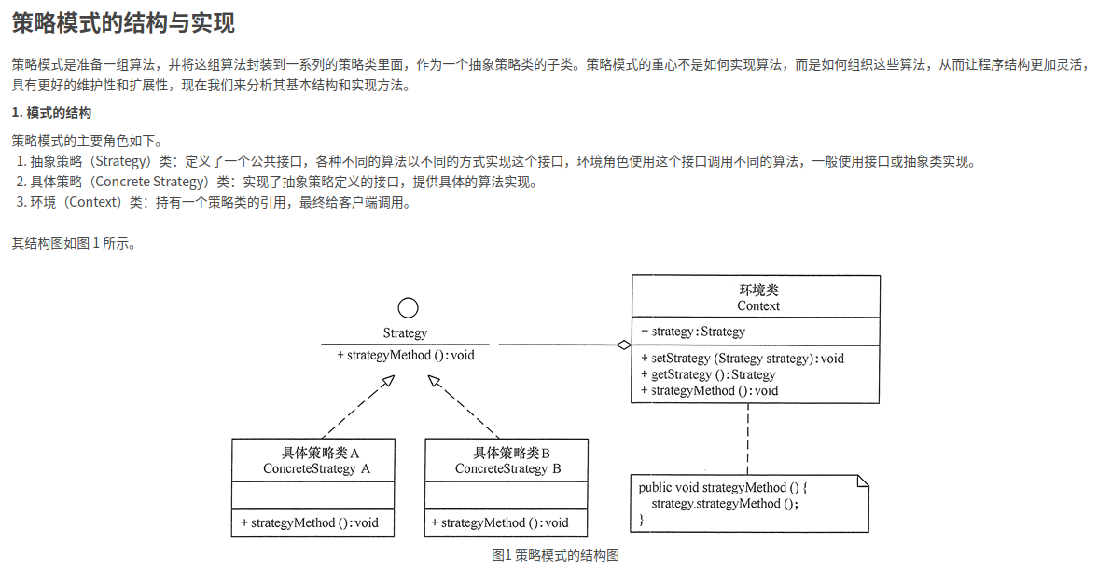

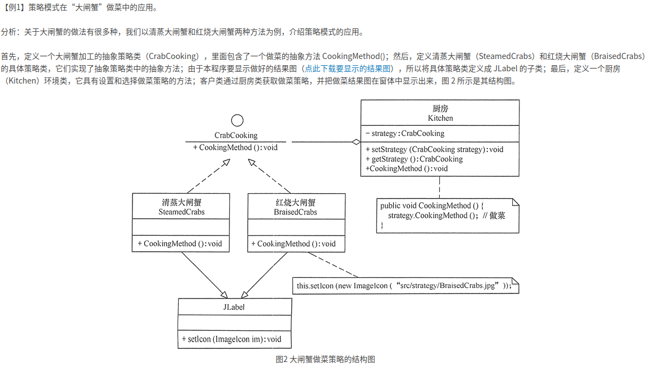

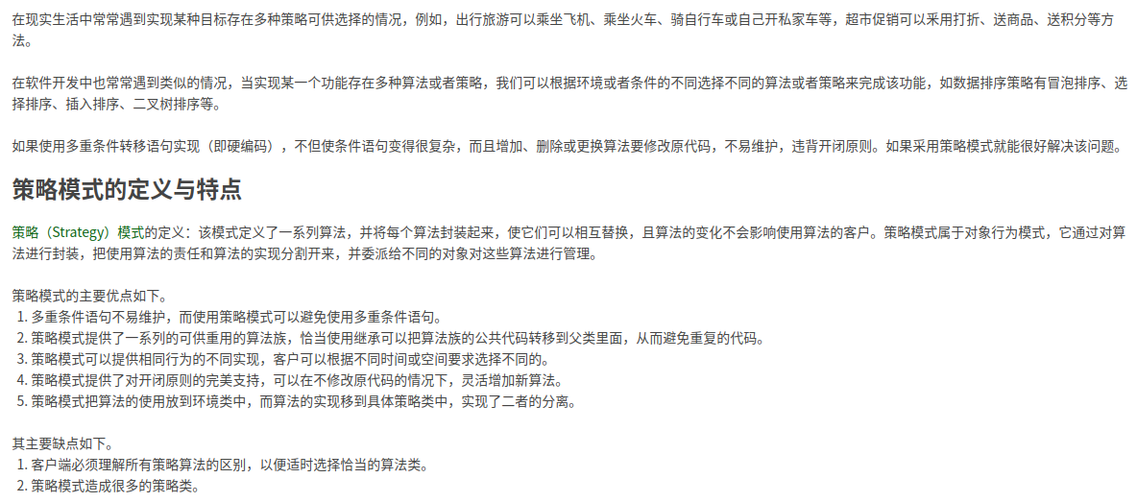

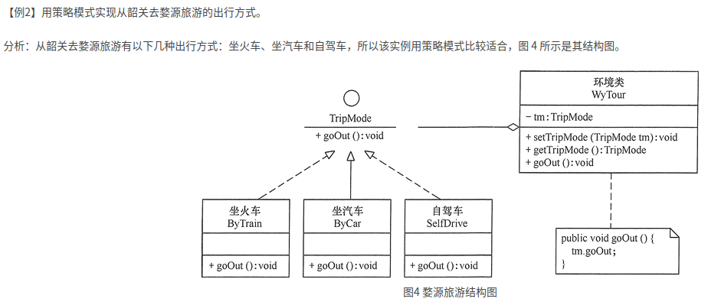

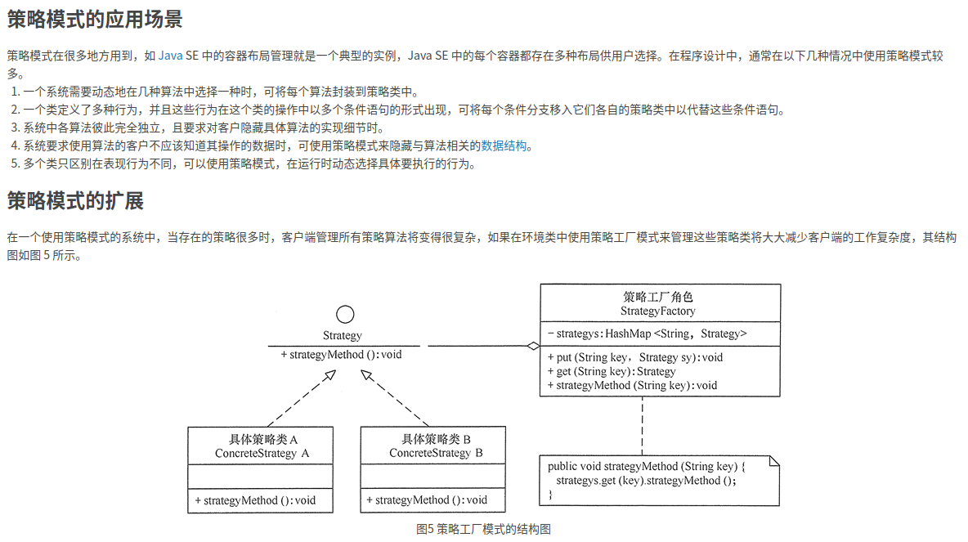

##### 十五、命令模式

**命令模式是一个聚合-实现-聚合的结构模式**

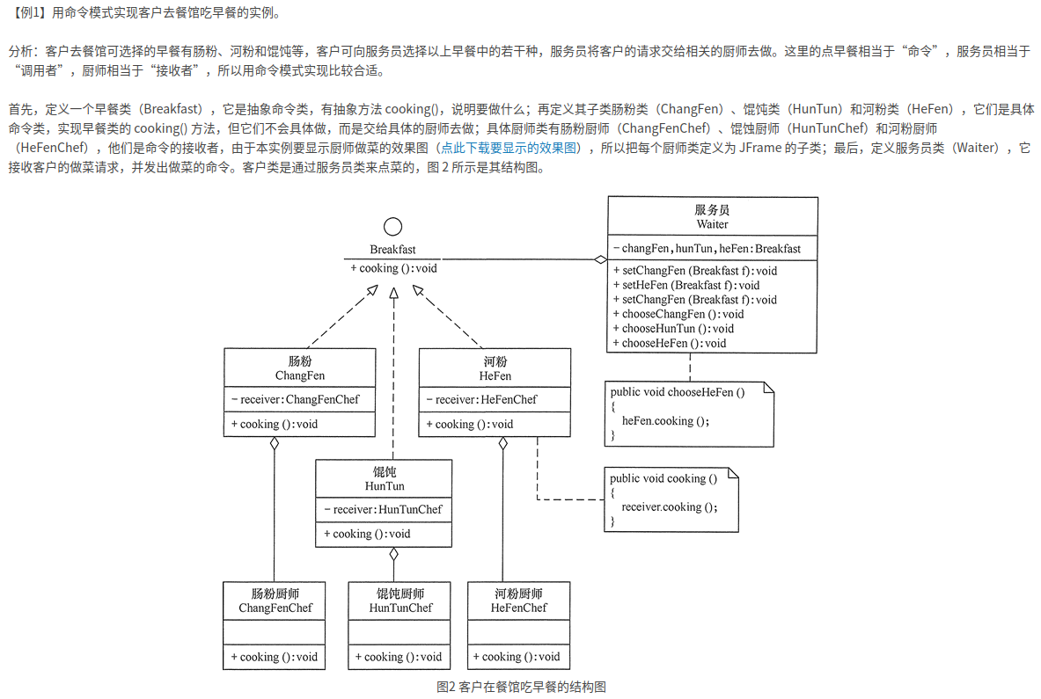

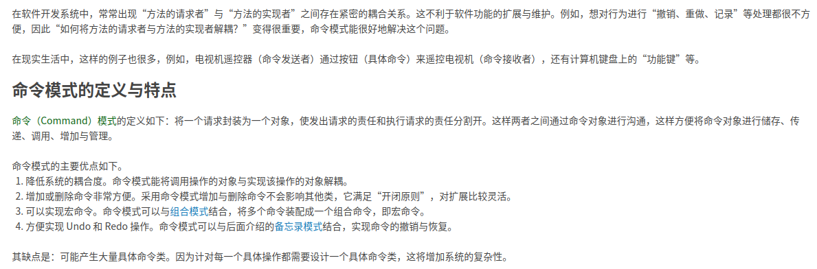

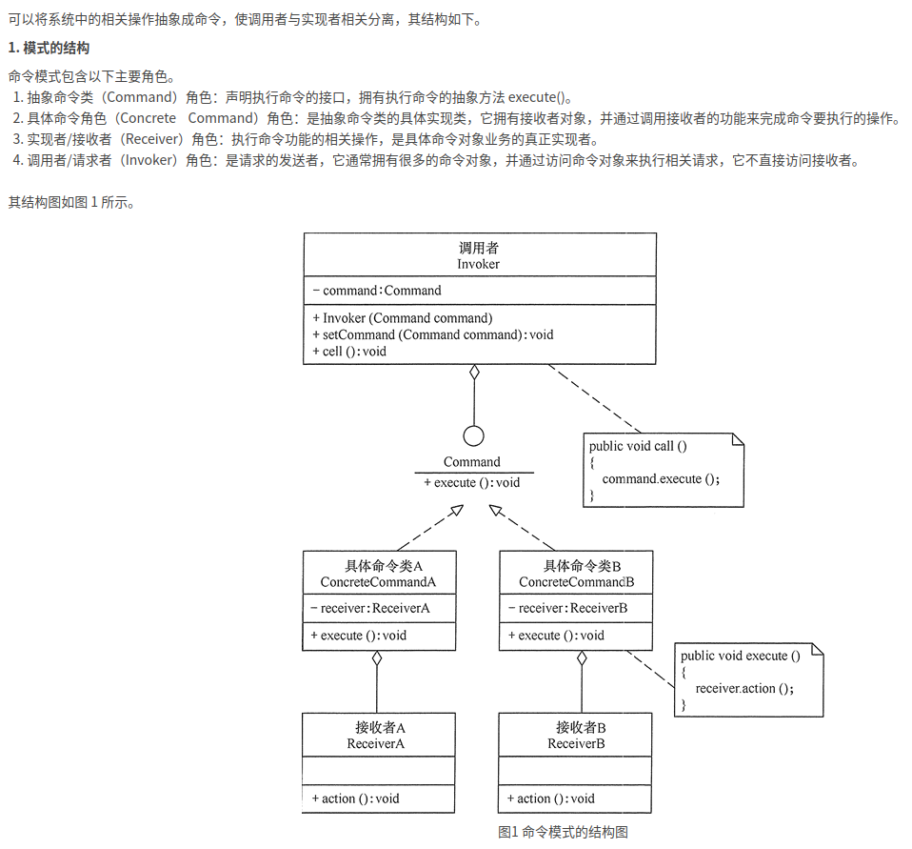

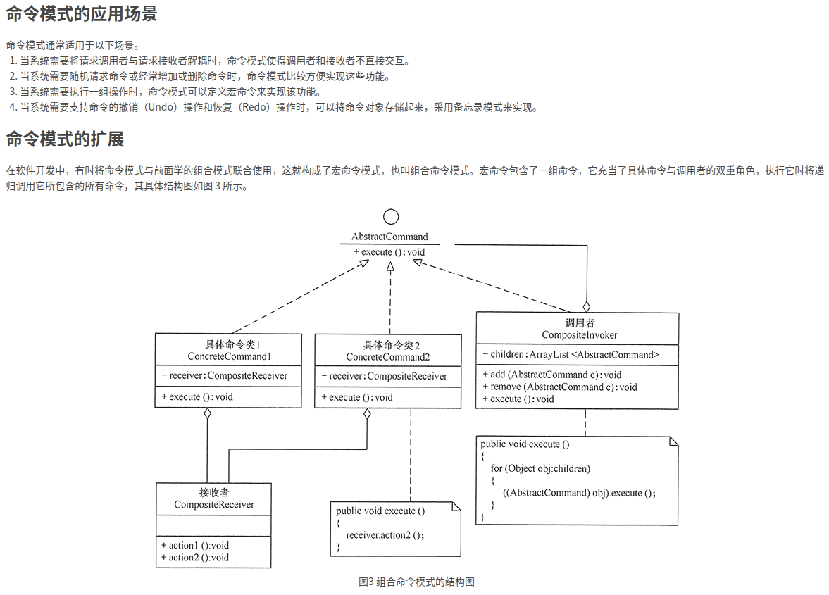

##### 十六、责任链模式

**责任链的构建的合理性由客户端保证，增大了客户端的复杂性**

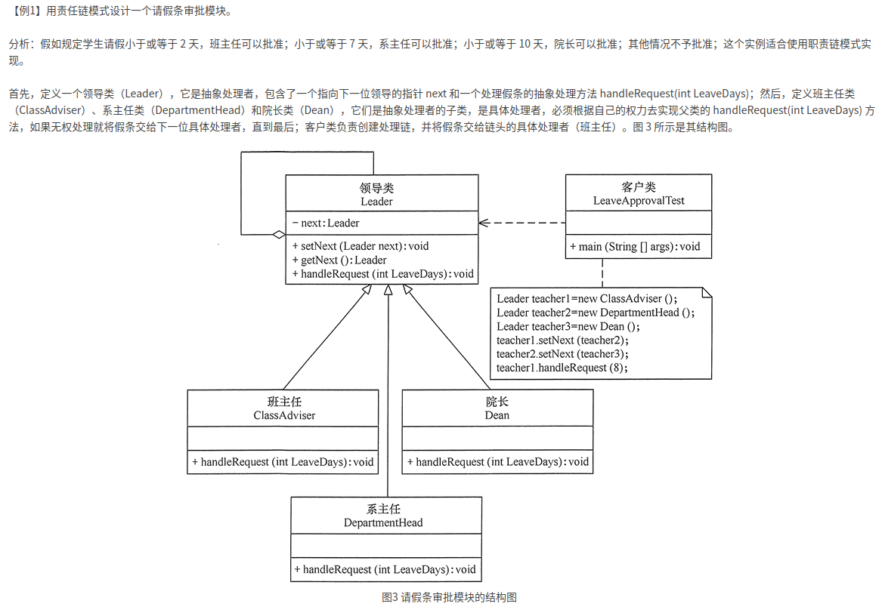

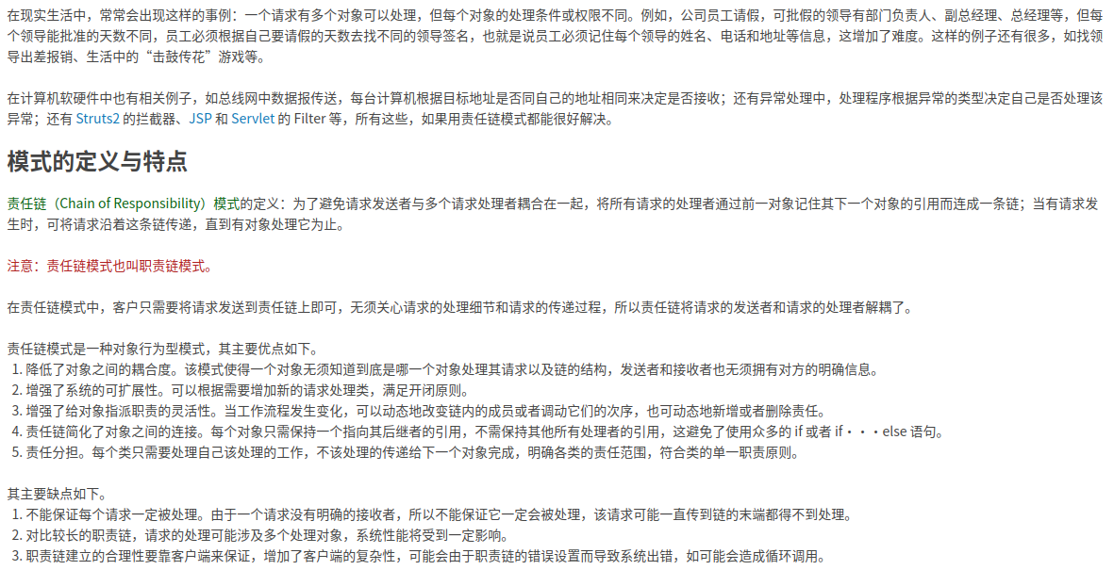

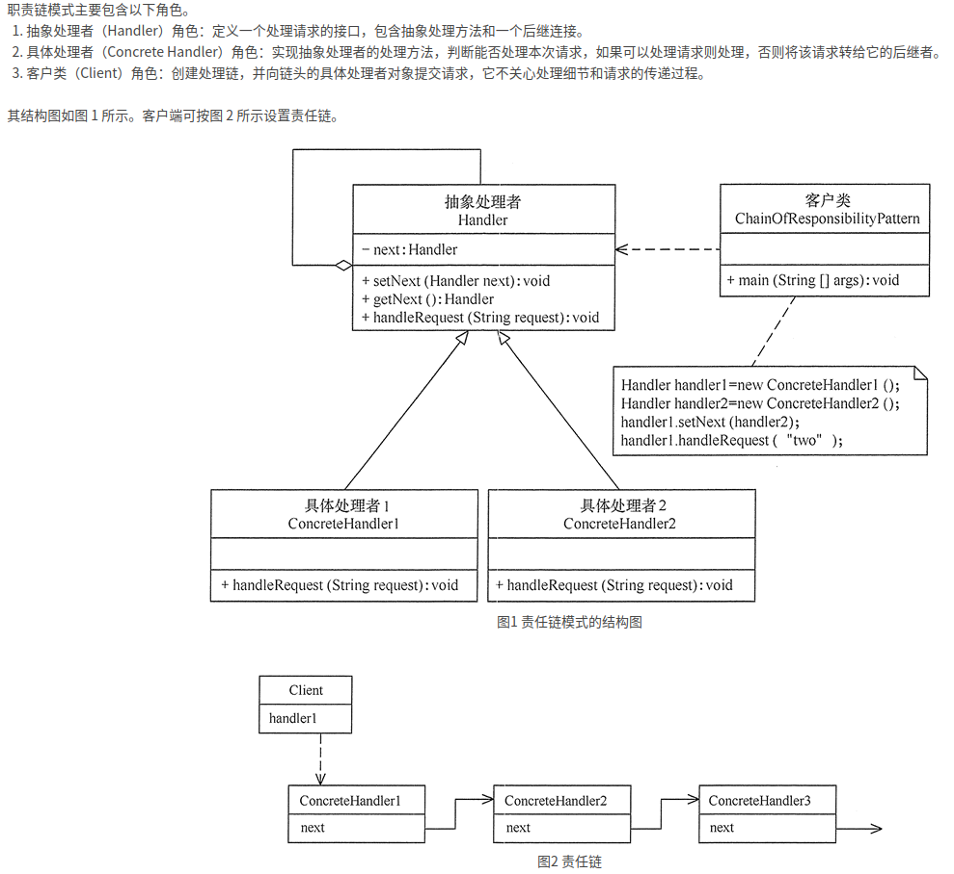

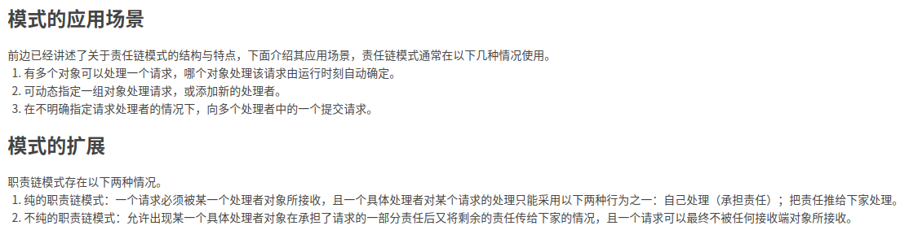

##### 十七、状态模式

**状态模式与策略模式的不同之处在于环境类的变化会影响状态类。**

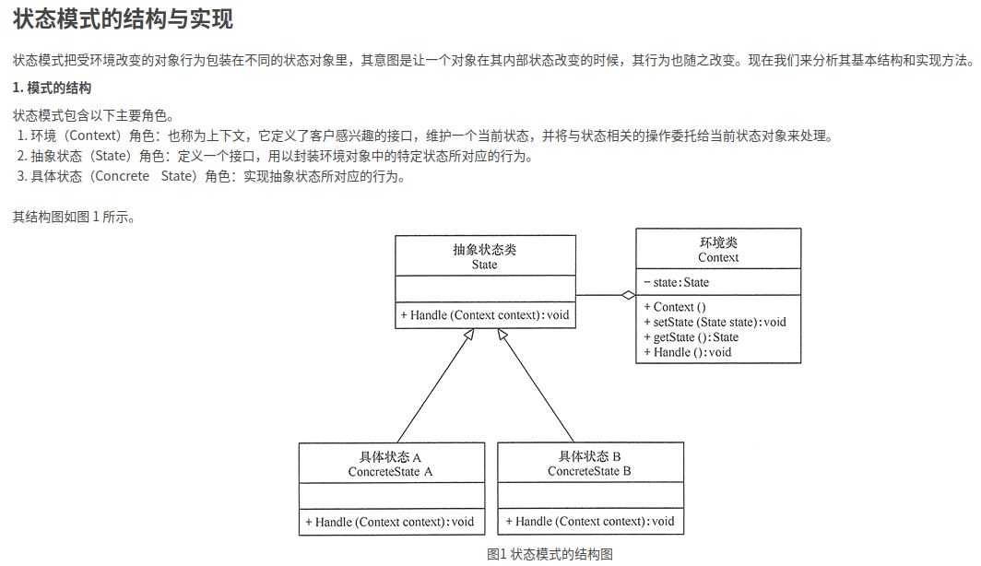

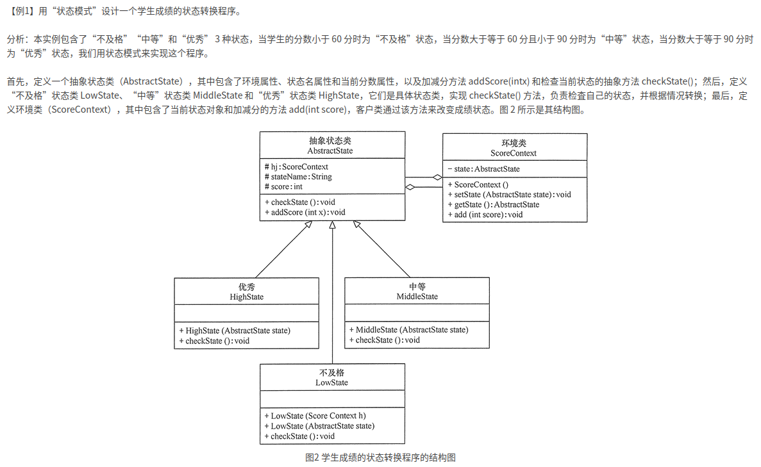

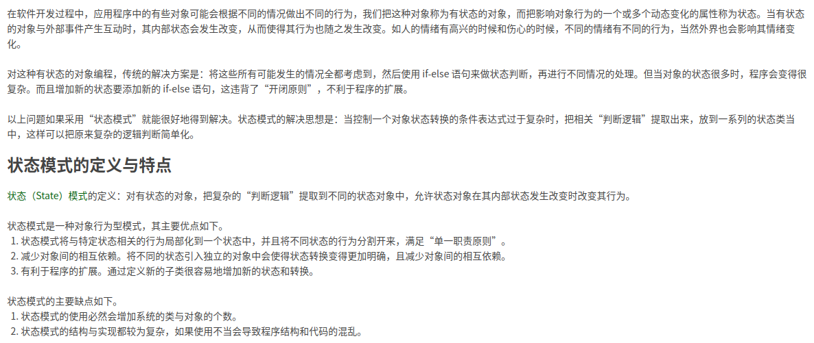

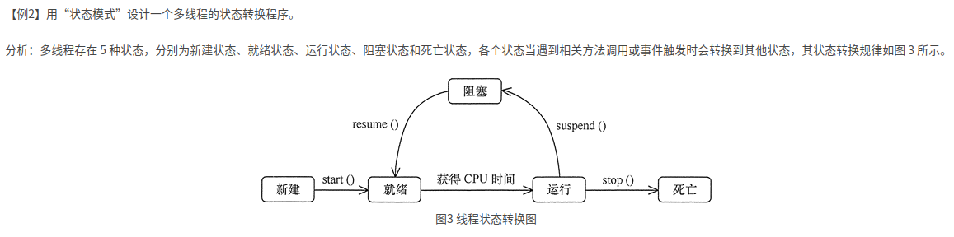

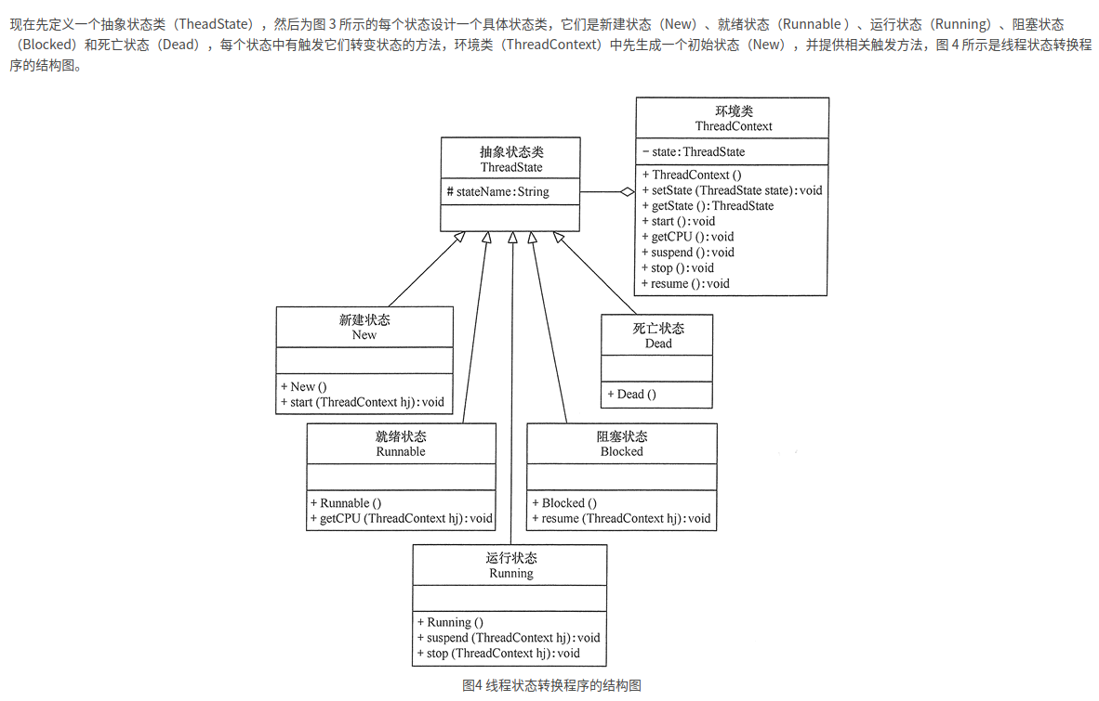

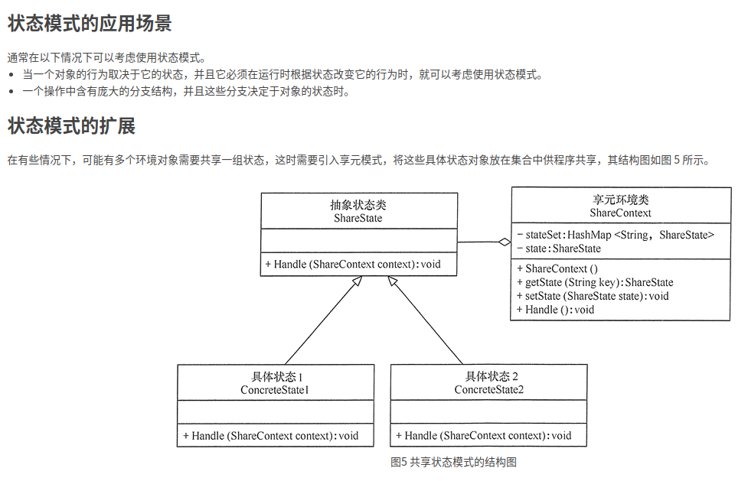

##### 十八、观察者模式

**当一个对象状态发生改变时，所有依赖于它的对象都得到通知并被自动更新。**

**与状态模式的区别是：状态模式只会影响一个对象的状态，而观察者模式是会影响所有对象的状态。（具体实现是：具体目标类运用迭代器调用（通知）所有具体观察者中的方法）**

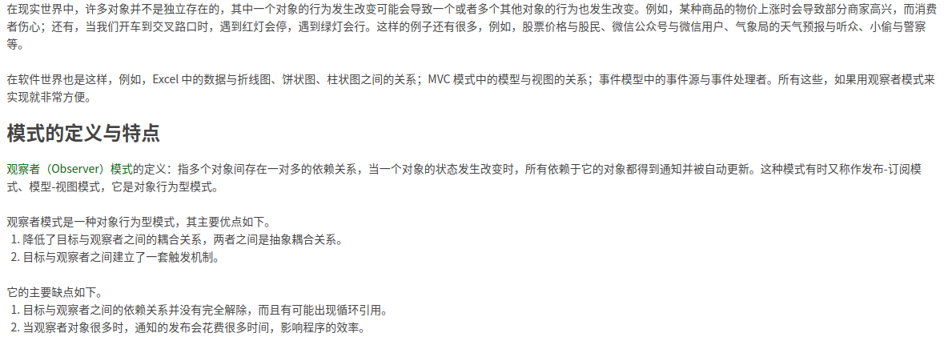

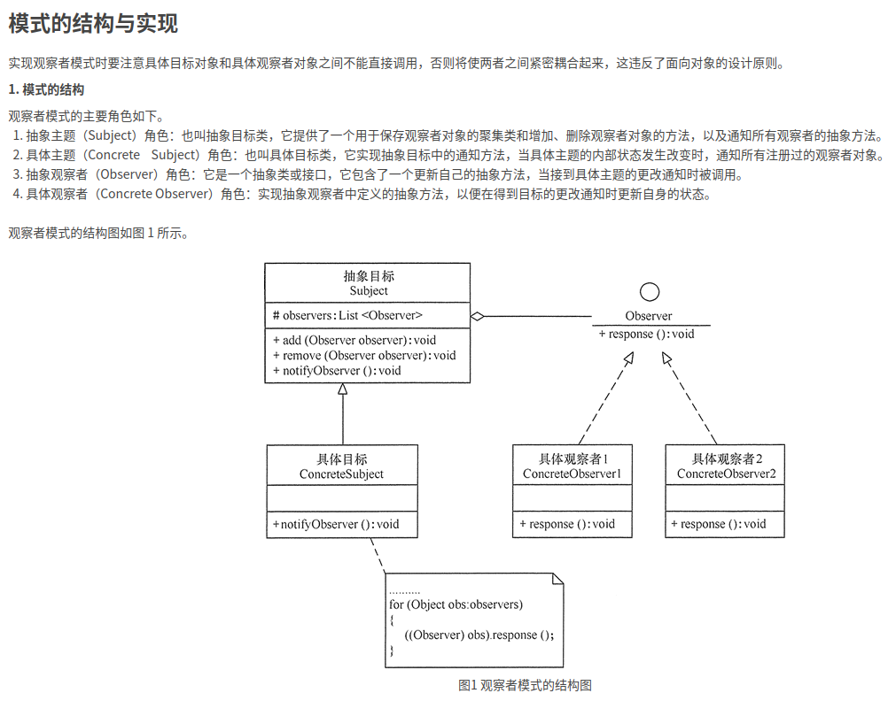

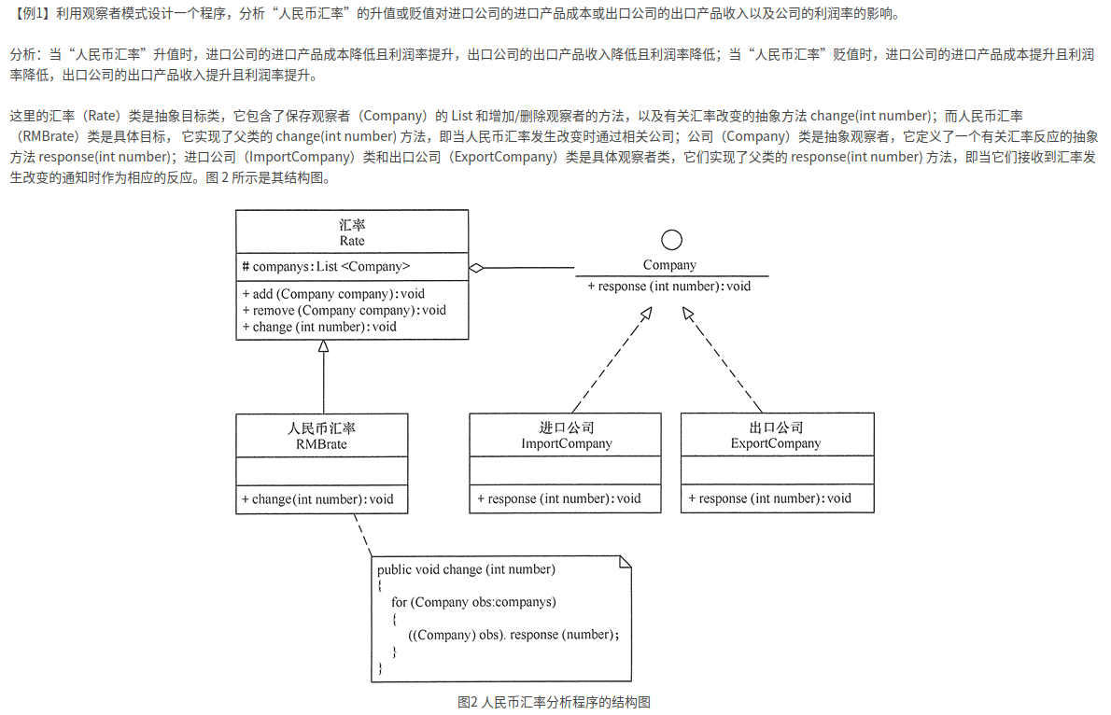

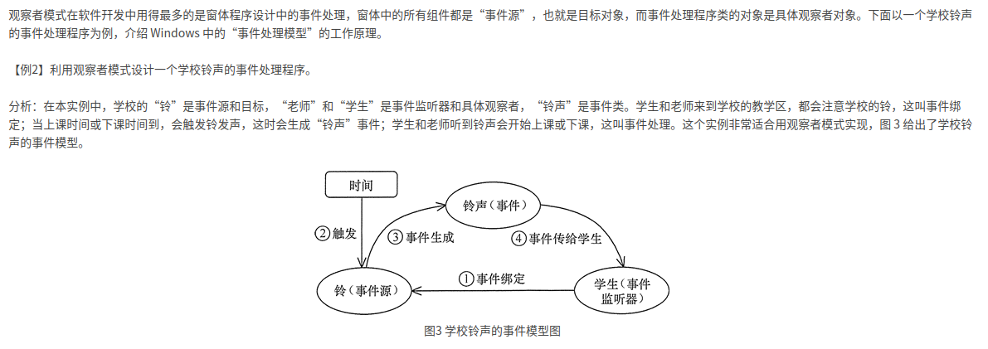

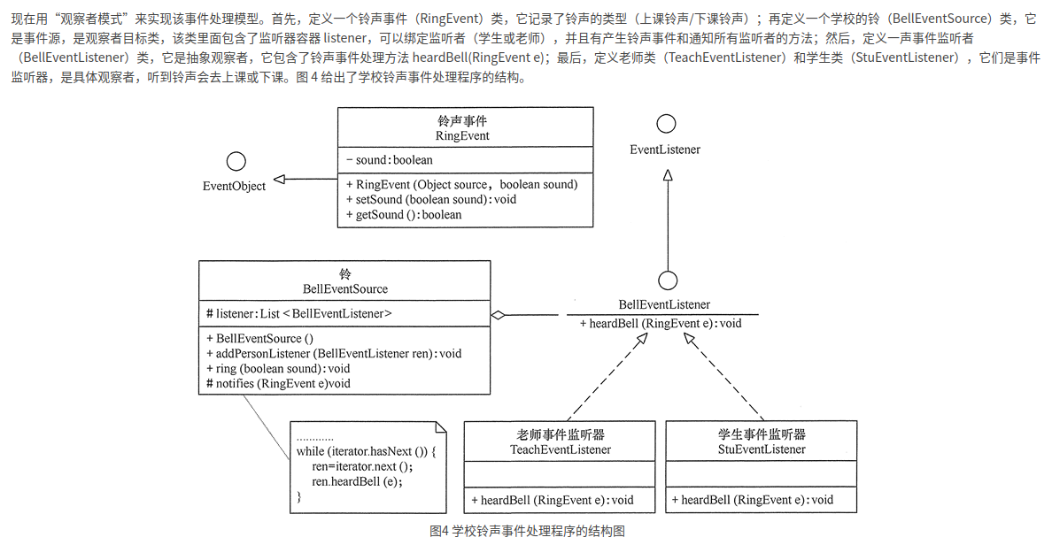

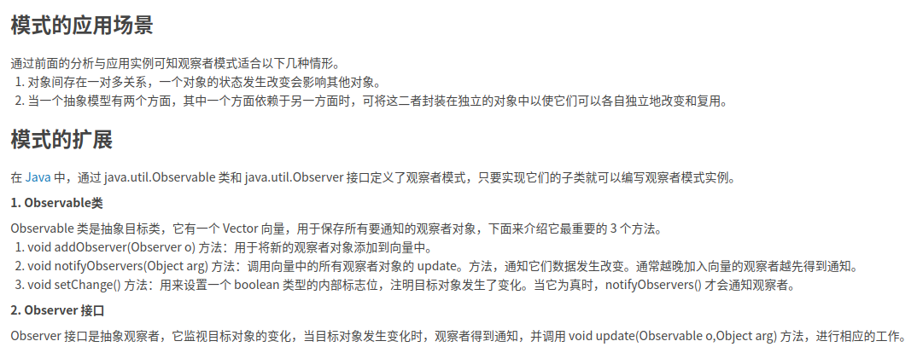

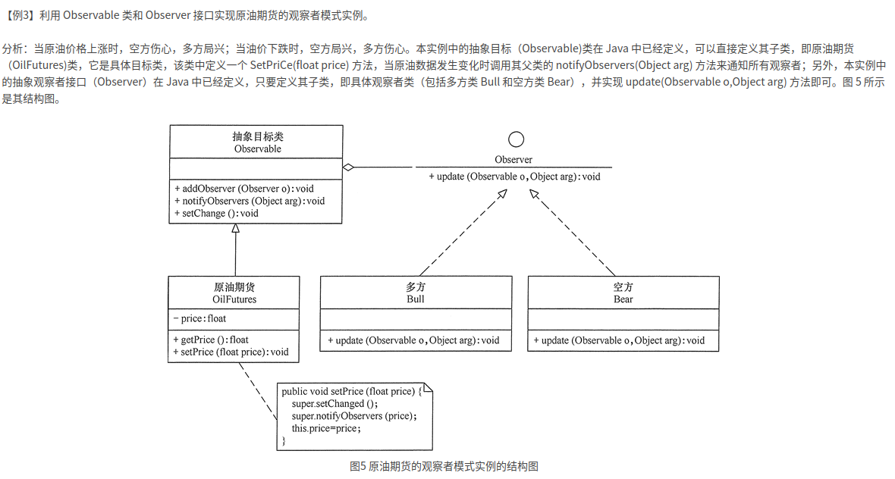

##### 十九、中介者模式

**中介者模式也是迪米特法则的典型应用**

**中介者模式和外观模式的区别是，外观模式用单向聚合关系实现，而中介者模式用双向聚合+继承关系实现**

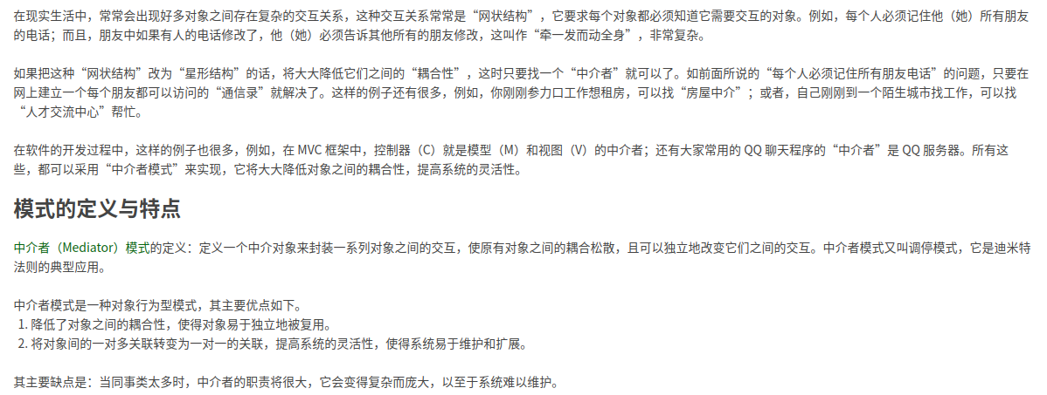

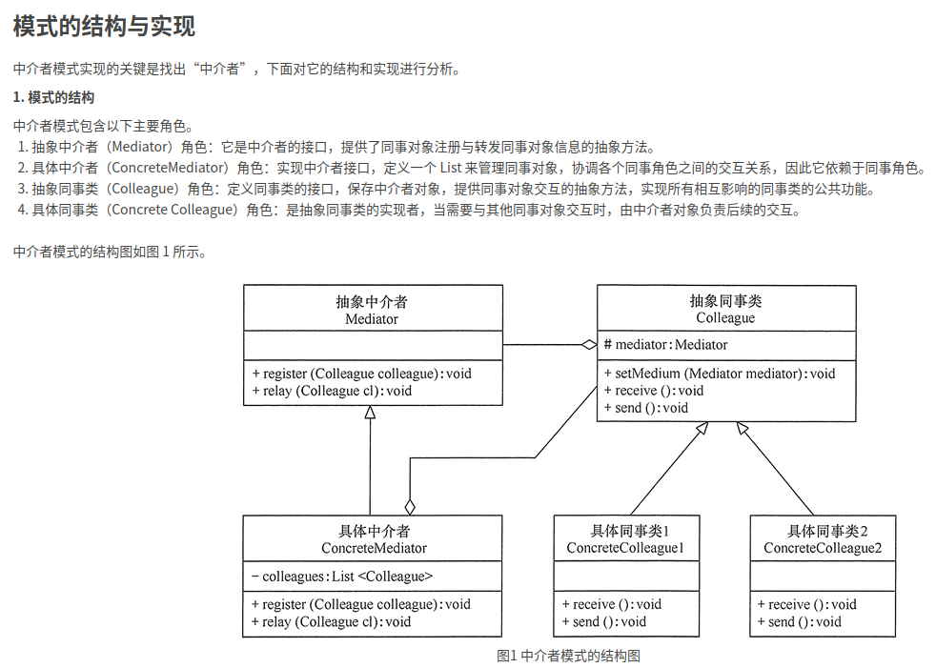

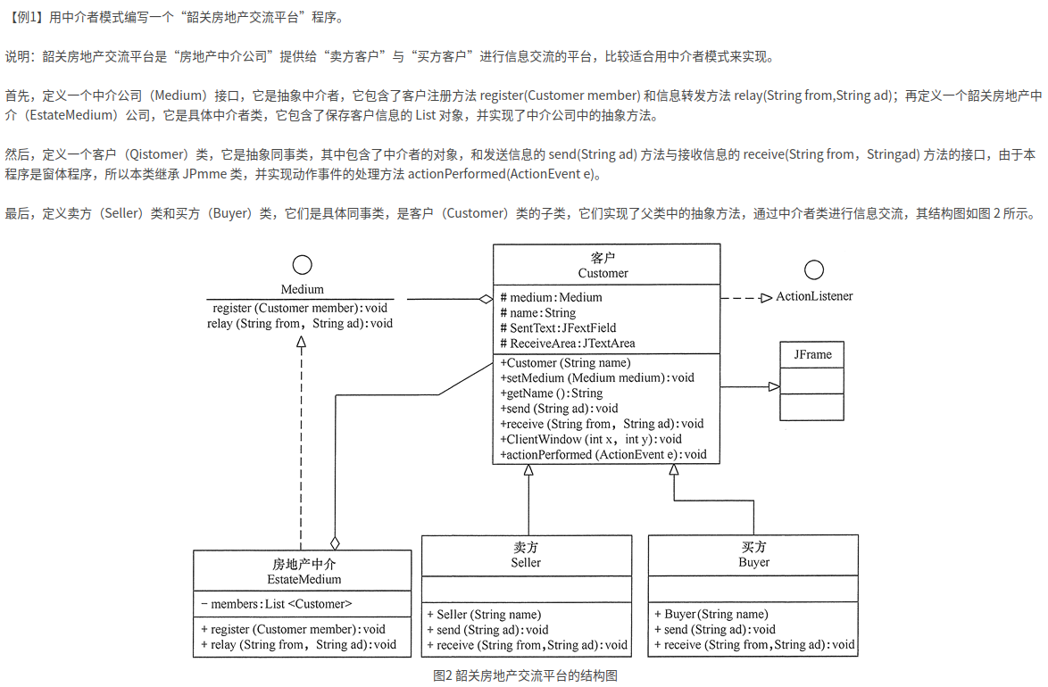

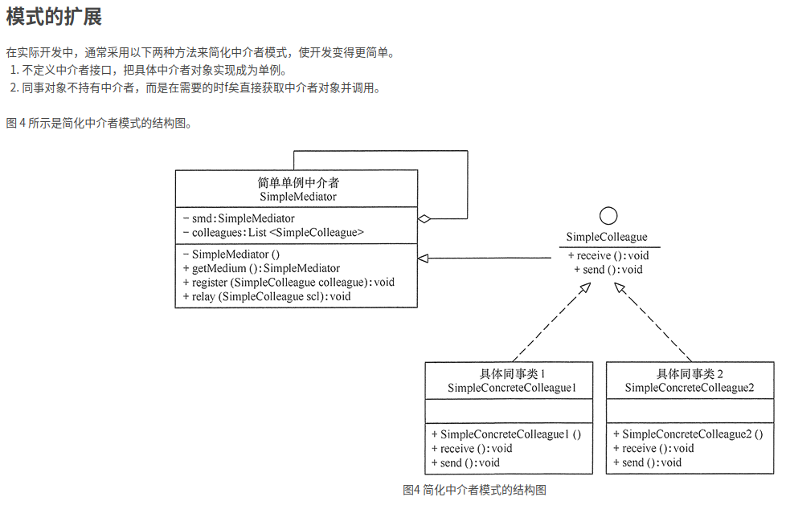

##### 二十、迭代器模式

**迭代器模式就是将遍历和链表的创建分开，以链表为参数传给迭代器，具体的实现由迭代器实现。**

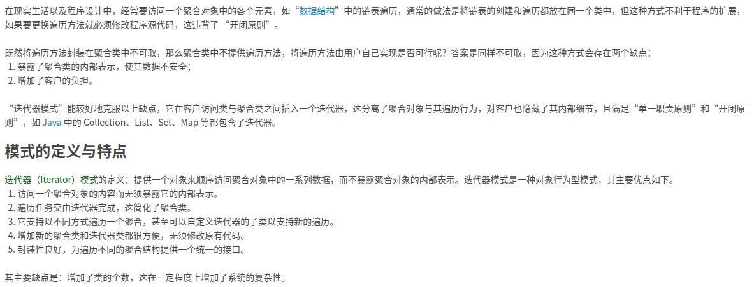

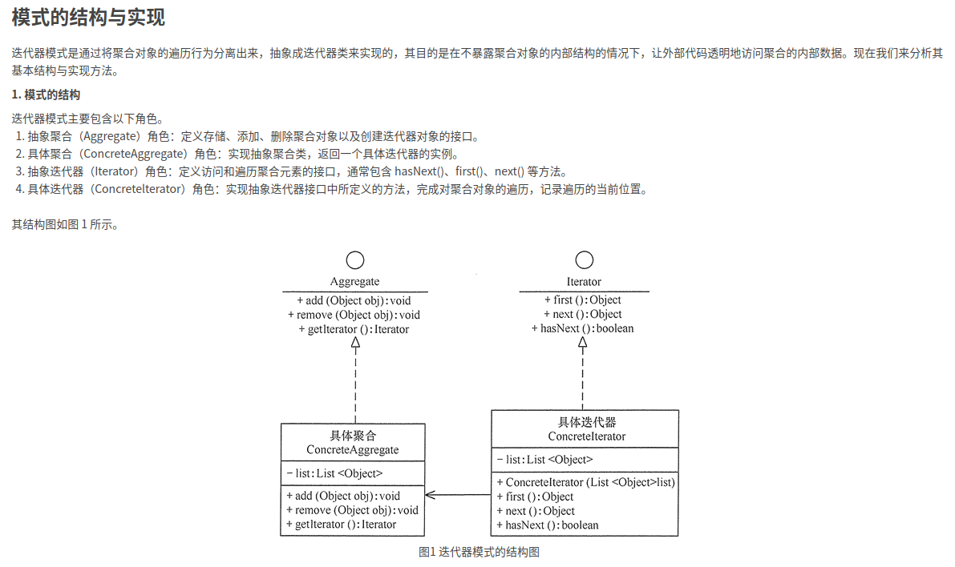

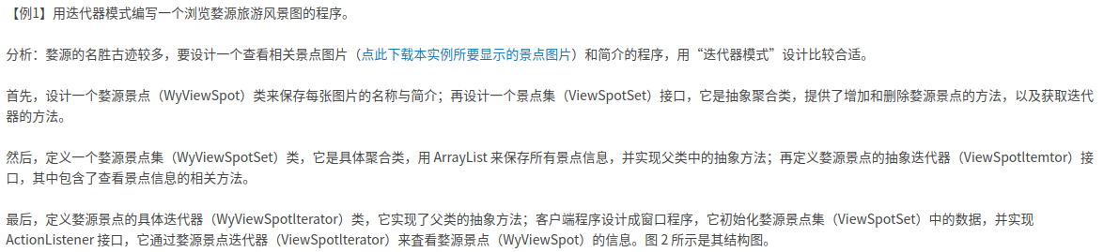

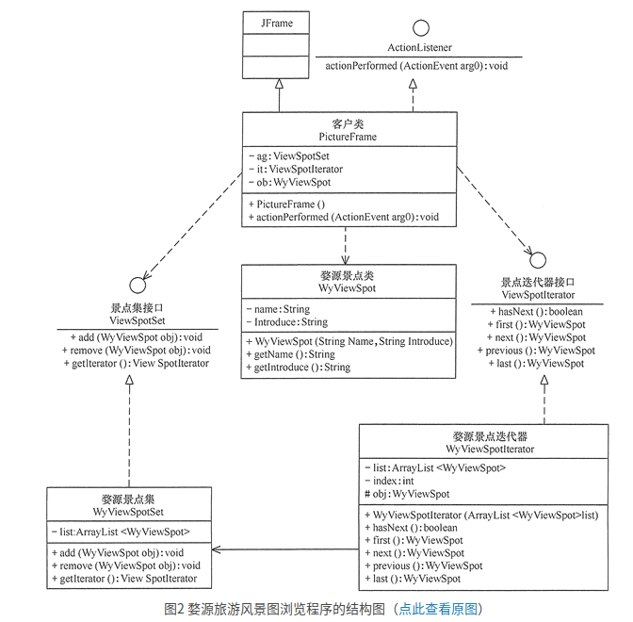

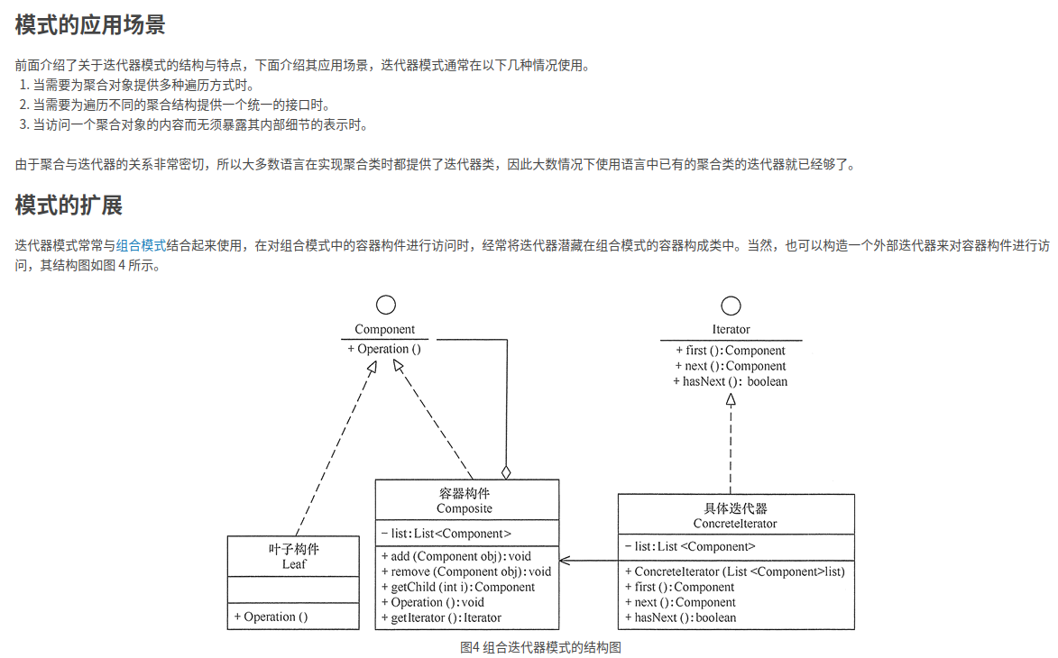

##### 二十一、访问者模式

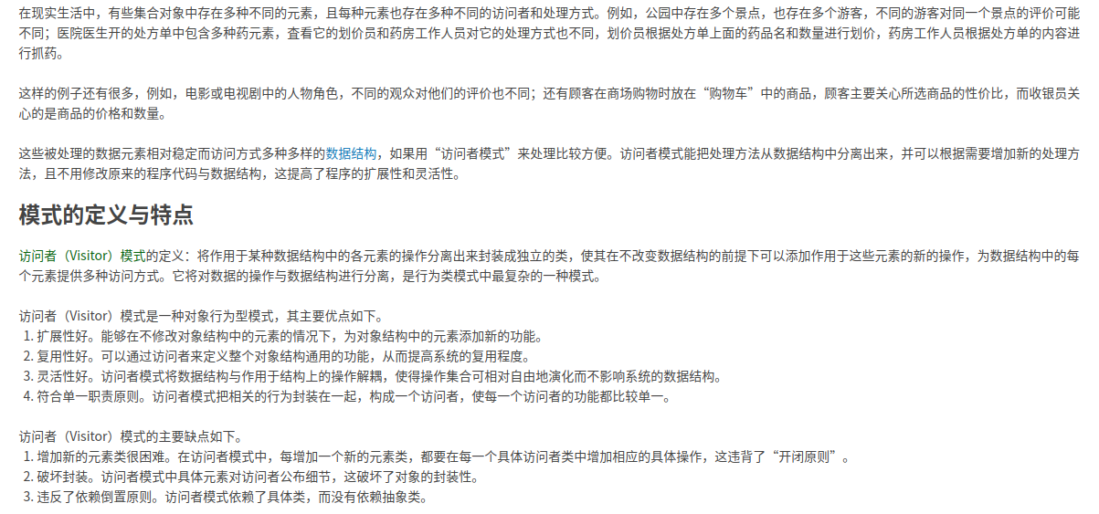

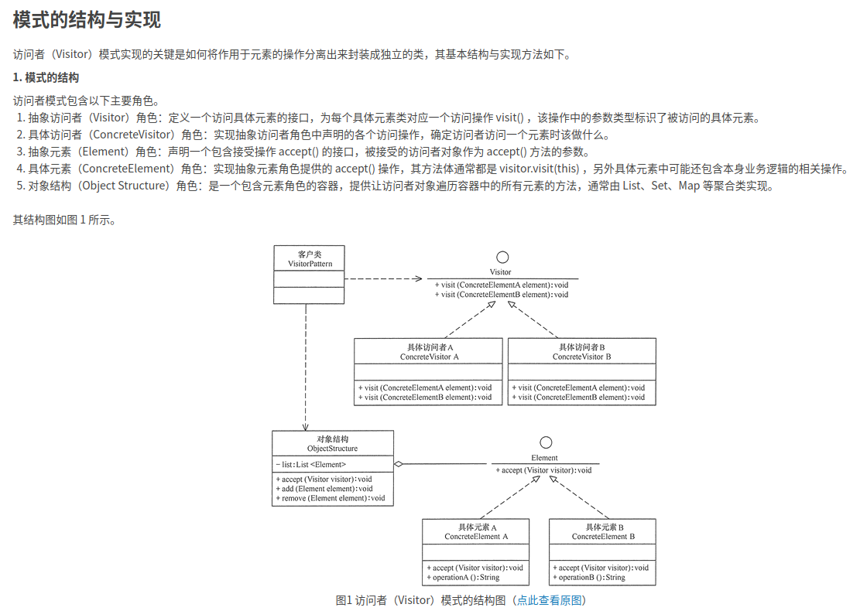

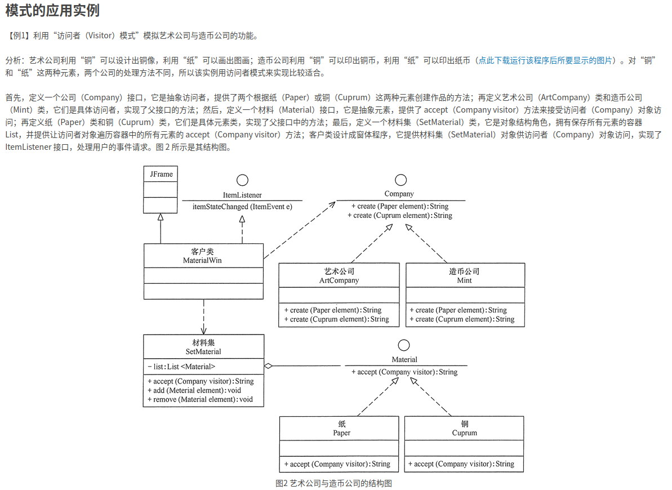

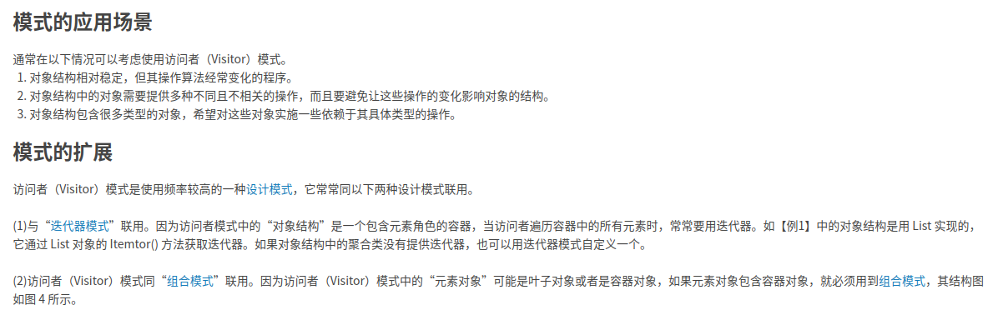

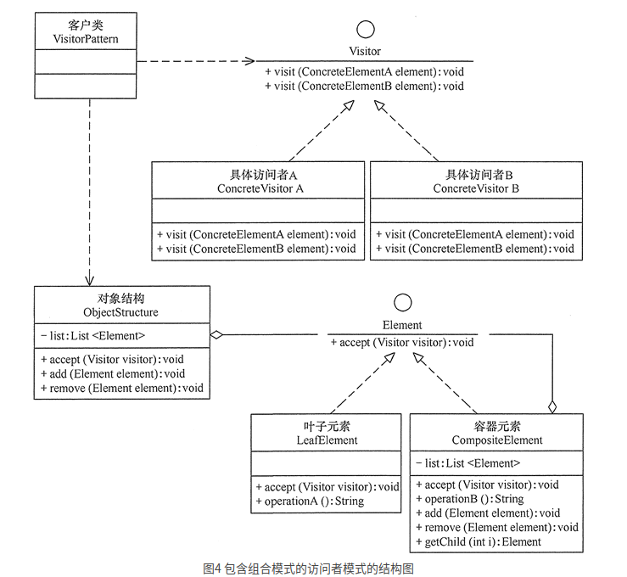

##### 二十二、备忘录模式

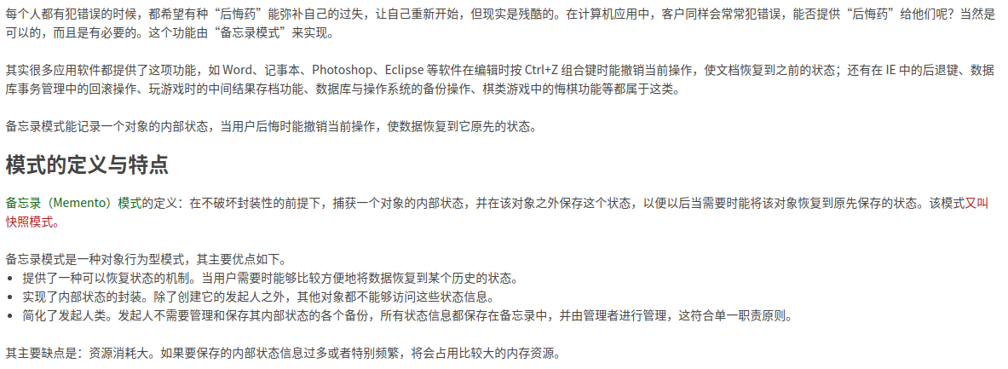

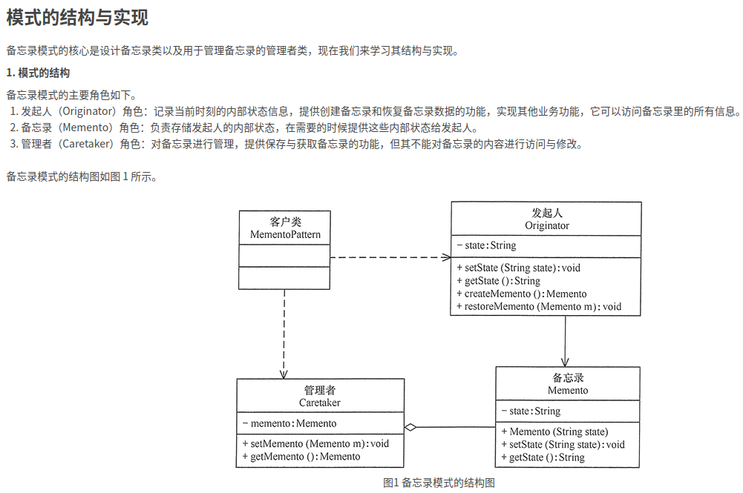

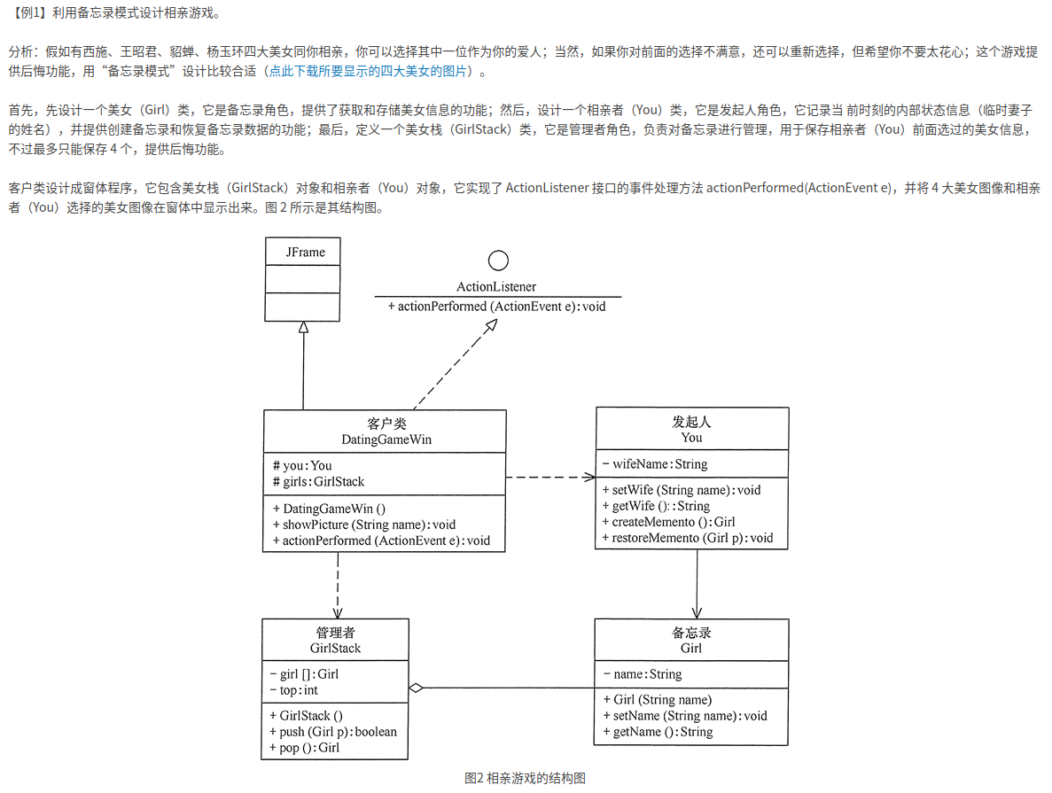

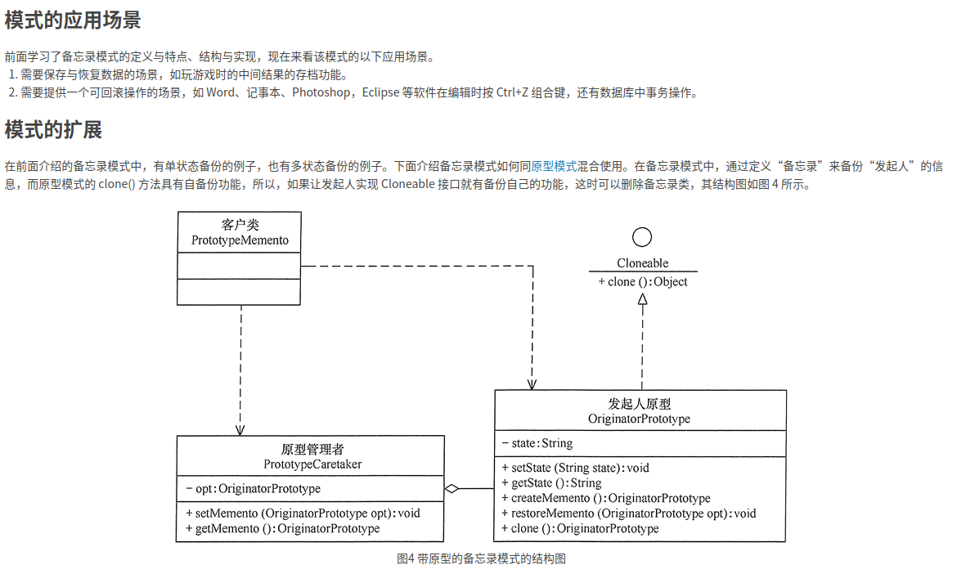

##### 二十三、解释器模式





